b站链接：

[【AI中字】虚幻5C++教程使用GAS制作RPG游戏（一）_哔哩哔哩_bilibili](https://www.bilibili.com/video/BV1JD421E7yC/?spm_id_from=333.999.0.0&vd_source=852645b45018dc24a8330f0ea873ac38)

项目地址：

[GitHub - DruidMech/GameplayAbilitySystem_Aura: Online repo for Gameplay Ability System Course](https://github.com/DruidMech/GameplayAbilitySystem_Aura)

目录

P1 Project Creation 项目创建 3

P2 Setting Up Version Control 设置版本控制 4

P3 The Base Character Class（开始敲代码） 5

1. 创建角色基类 5

3. Commit git 6

P4 Player and Enemy Characters 6

1. 将角色基类声明为抽象类 6

P5 Character Blueprint Setup 7

**Chapter1**

**Day1 2024.11.13**

**P0 Introduction**

创建项目 梦开始的地方

**P1 Project Creation 项目创建**

导入Asset资产

设置默认地图

编辑器 源代码偏好设置

关闭live coding

关闭自动编译新c++类

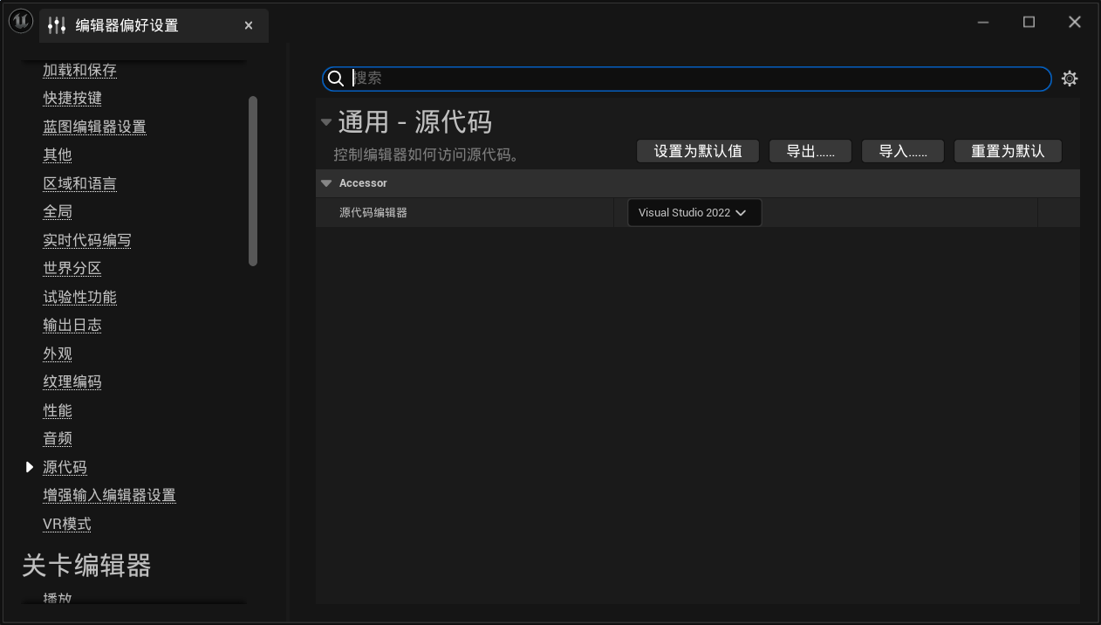

**P2 Setting Up Version Control 设置版本控制**

设置.gitignore

创建remote git repository

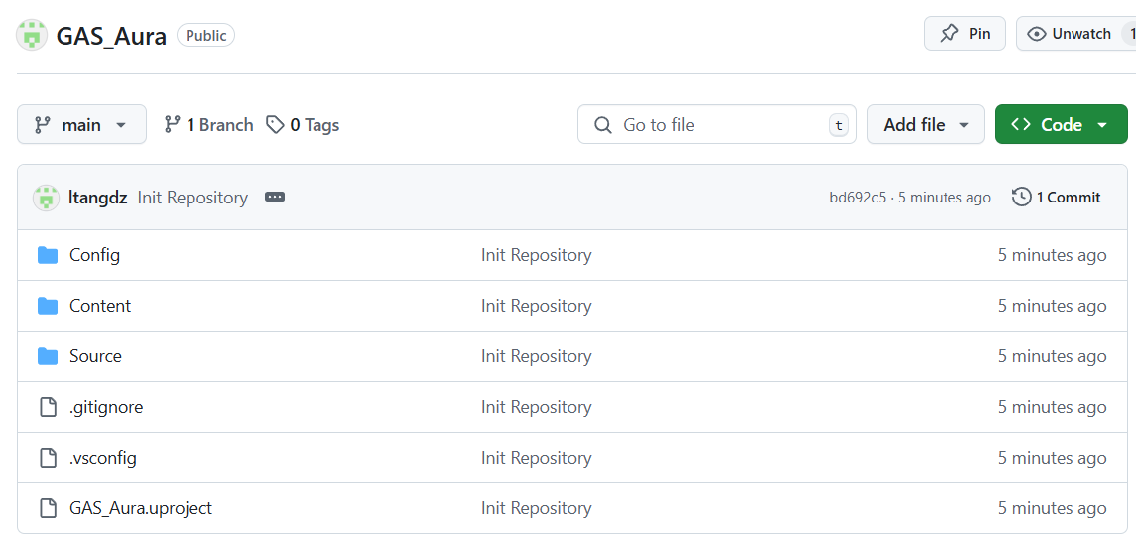

创建local repository

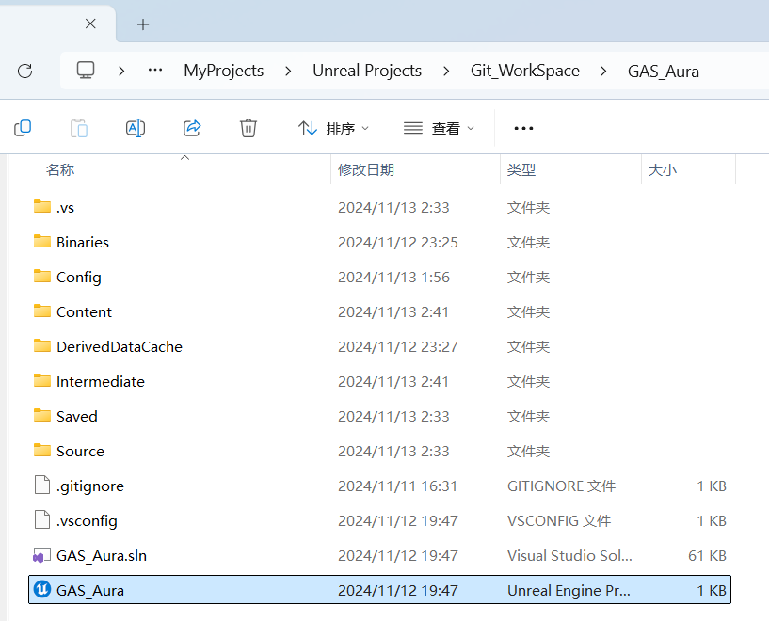

有版本控制：在出现任何问题时及时解决

每节课结束submit

**P3 The Base Character Class（开始敲代码）**

1. 创建角色基类

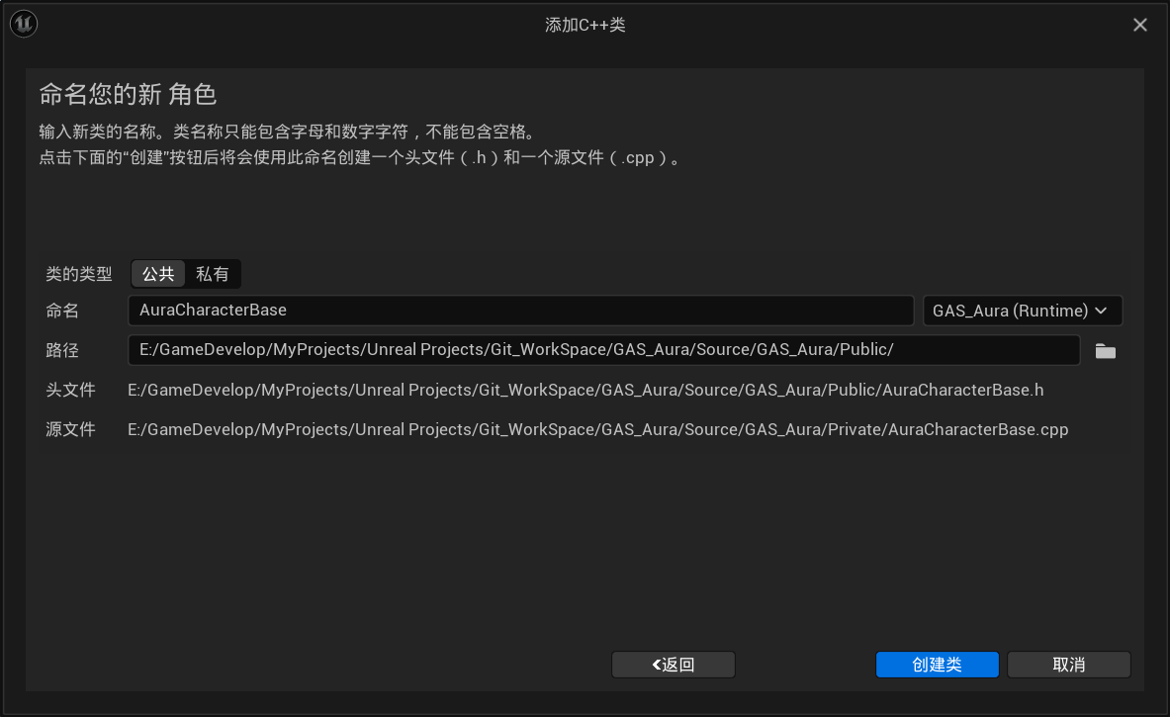

1. Debug Mode Config 调试模式配置（option）

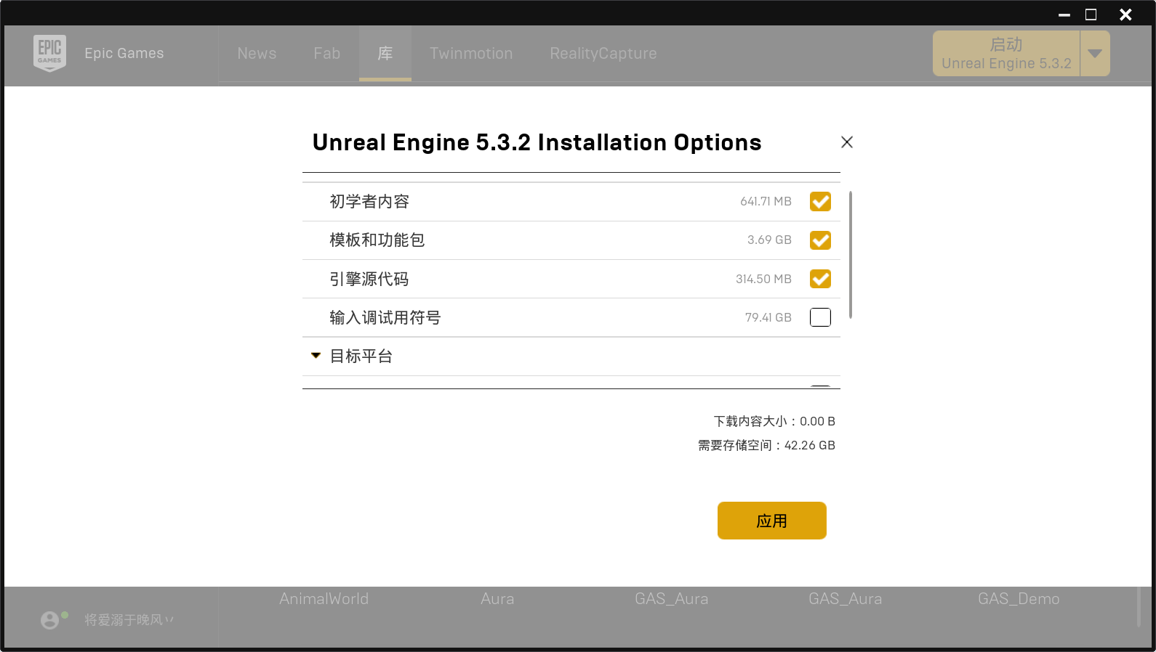

1. Commit git

**P4 Player and Enemy Characters**

1. 将角色基类声明为抽象类



1. 删除Tick和角色输入 我们不希望基类生成的所有角色都Tick和接收输入

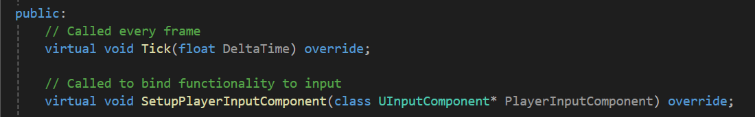

1. 删除注释
2. 创建Character文件夹 管理代码
3. 创建角色类 敌人类

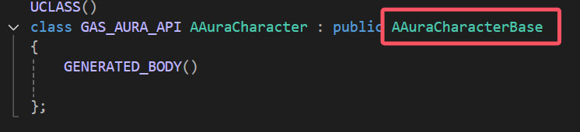

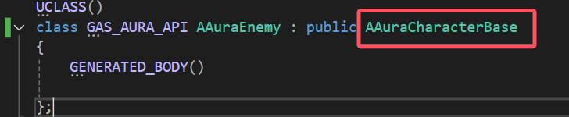

**Day2 2024.11.16**

**P5 Character Blueprint Setup 设置角色蓝图**

UE TObjectPtr<>

Access Tracking访问跟踪：可以跟踪指针被访问或取消访问的频率

Lazy Loading延迟加载：需要时加载资产

为角色创建武器接口

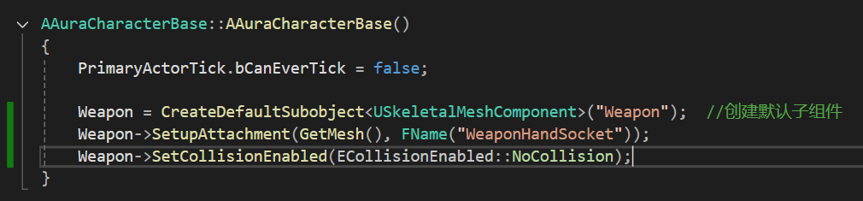

在角色骨骼的左手处创建武器接口 命名为WeaponHandSocket

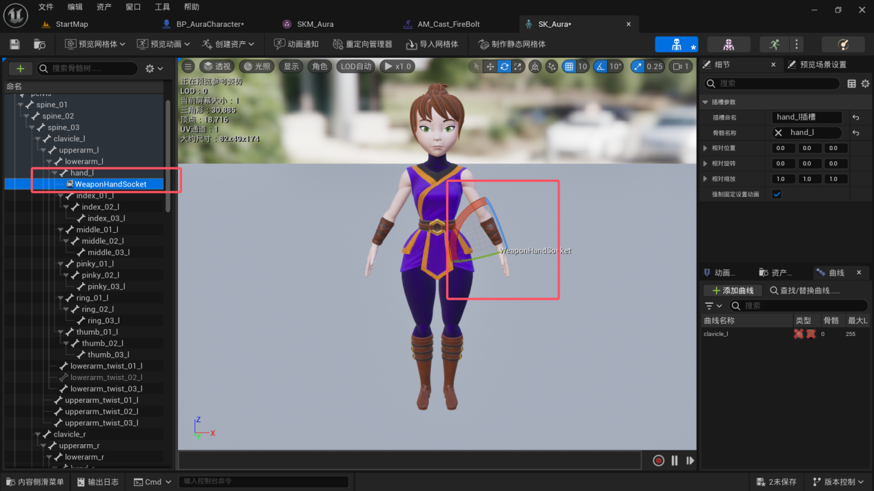

制作哥布林角色蓝图

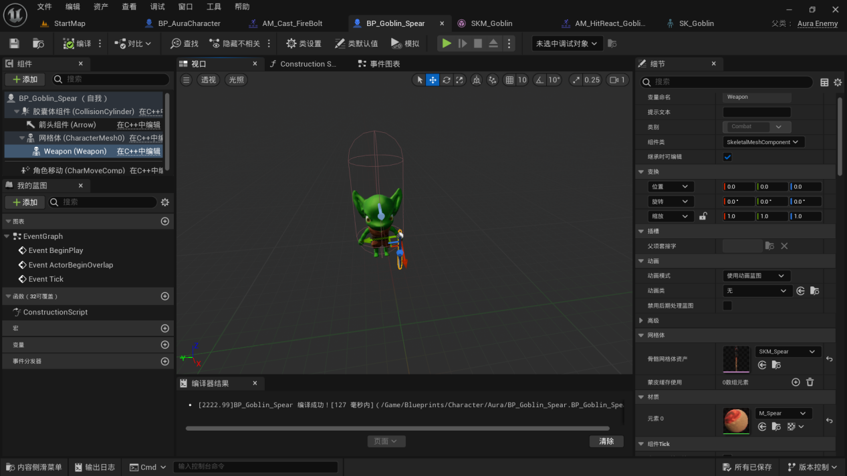

**P6 Animation Blueprint 动画蓝图**

1. 创建主角动画蓝图 ABP_Aura
2. 创建敌人动画蓝图模板 ABP_Enemy
3. 创建敌人动画蓝图 ABP_Goblin_Spear ABP_Goblin_Slingshot

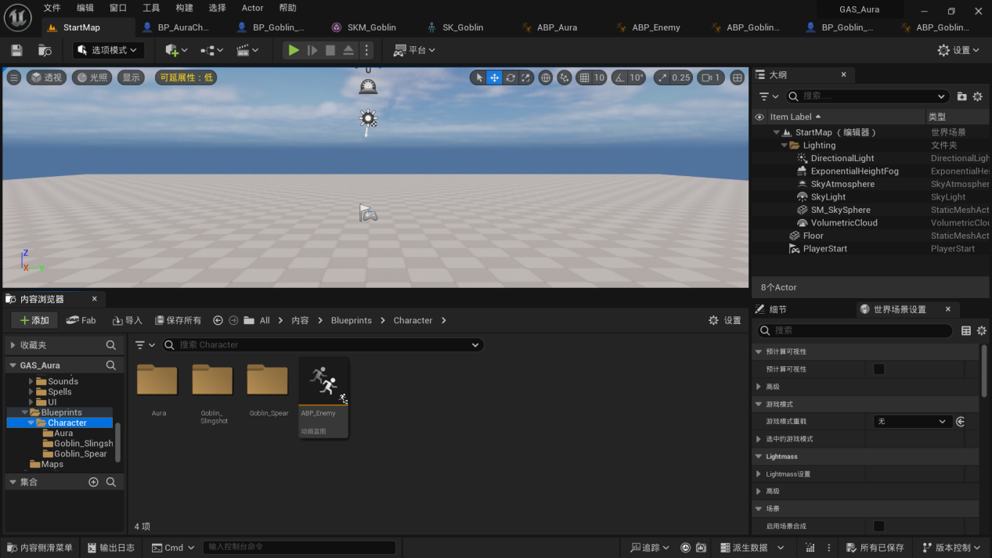

**P7 Enhanced Input 增强输入**

1. 创建输入操作（InputAction IA）
2. 创建输入映射上下文（InputMapContext IMC）

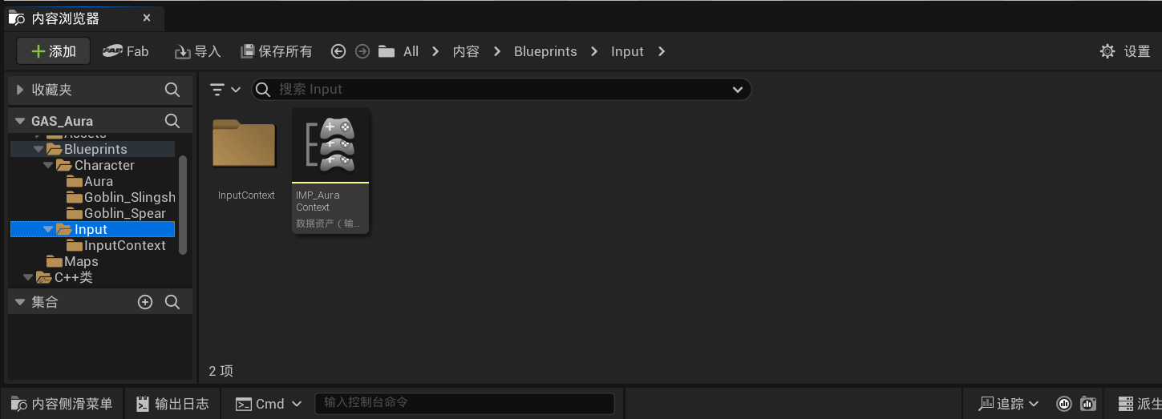

1. 创建玩家控制器类（PlayerController）

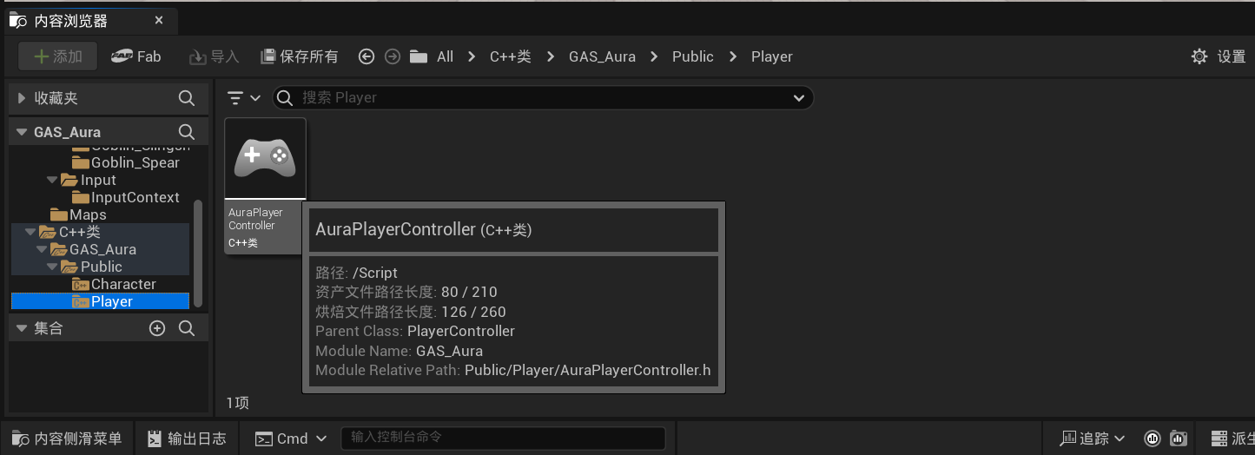

**P8 Aura Player Controller**

1. AuraPlayerController.h：

// Copyright by wanf2004

#pragma once

#include "CoreMinimal.h"

#include "GameFramework/PlayerController.h"

#include "../../../../../../../../Engine/Epic Games/UE_5.3/Engine/Plugins/EnhancedInput/Source/EnhancedInput/Public/EnhancedInputSubsystems.h"

#include "AuraPlayerController.generated.h"

class UInputMappingContext;

/**

*

*/

UCLASS()

class GAS_AURA_API AAuraPlayerController : public APlayerController

{

GENERATED_BODY()

public:

AAuraPlayerController();

protected:

virtual void BeginPlay() override;

private:

UPROPERTY(EditAnywhere, Category = "Input")

TObjectPtr<UInputMappingContext> AuraContext;

};

1. AuraPlayerController.cpp：

// Copyright by wanf2004

#include "Player/AuraPlayerController.h"

AAuraPlayerController::AAuraPlayerController()

{

bReplicates = true;

}

void AAuraPlayerController::BeginPlay()

{

Super::BeginPlay();

check(AuraContext); //断言 检查AuraContect 出错则崩溃

//增强输入子系统 在程序中只有一个 可以添加输入映射上下文

UEnhancedInputLocalPlayerSubsystem* Subsystem = ULocalPlayer::GetSubsystem<UEnhancedInputLocalPlayerSubsystem>(GetLocalPlayer());

check(Subsystem);

Subsystem->AddMappingContext(AuraContext, 0); //输入映射 优先级

//显示鼠标

bShowMouseCursor = true;

DefaultMouseCursor = EMouseCursor::Default;

FInputModeGameAndUI InputModeData;

InputModeData.SetLockMouseToViewportBehavior(EMouseLockMode::DoNotLock);

InputModeData.SetHideCursorDuringCapture(false);

SetInputMode(InputModeData);

}

**Day3 2024.11.17**

**P9 Movement Input**

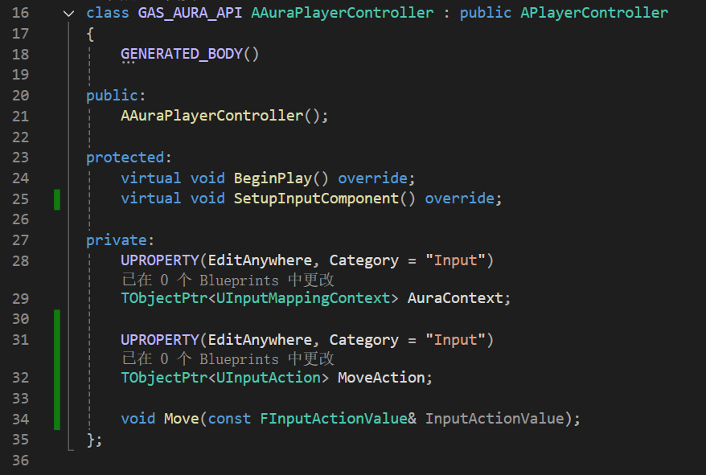

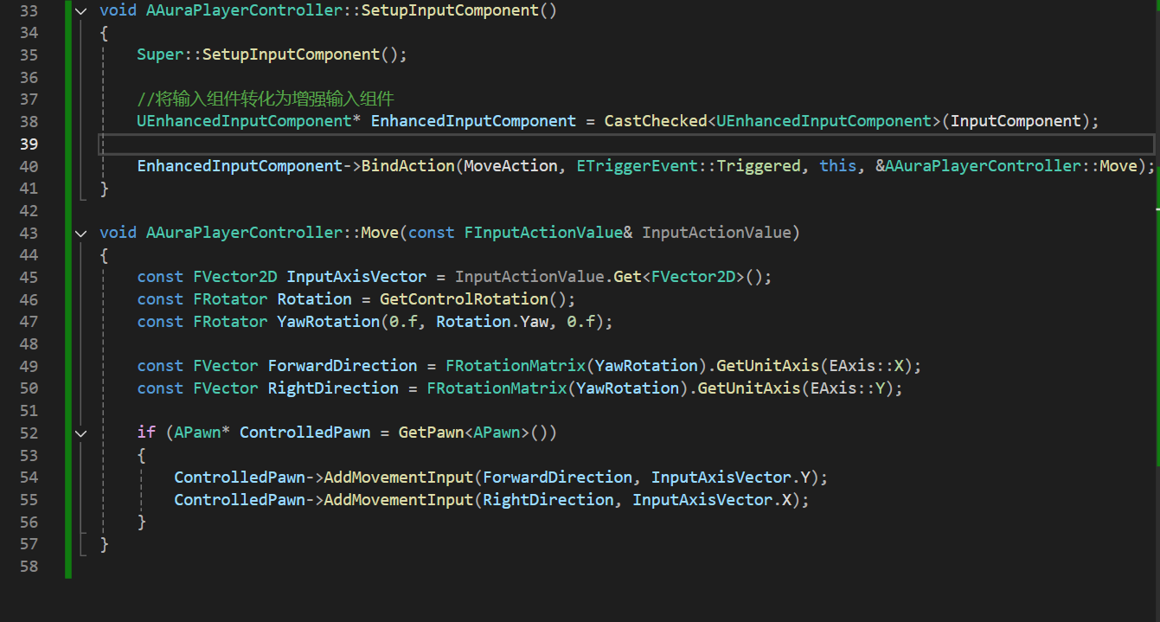

**P10 GameMode**

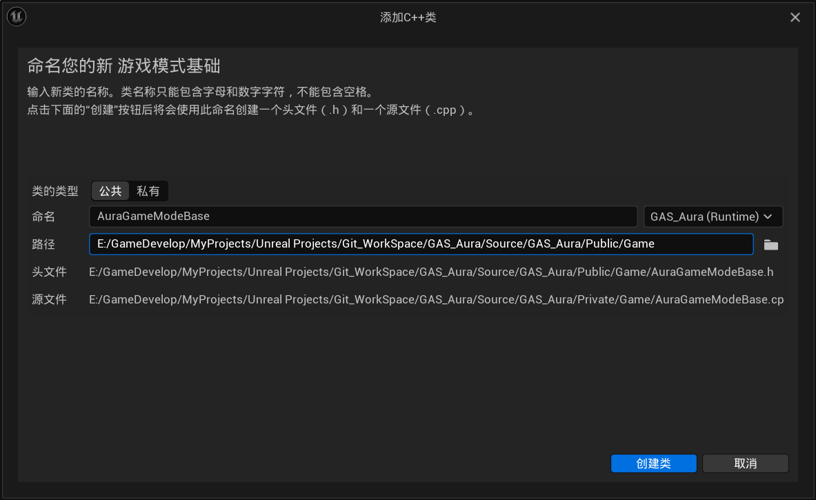

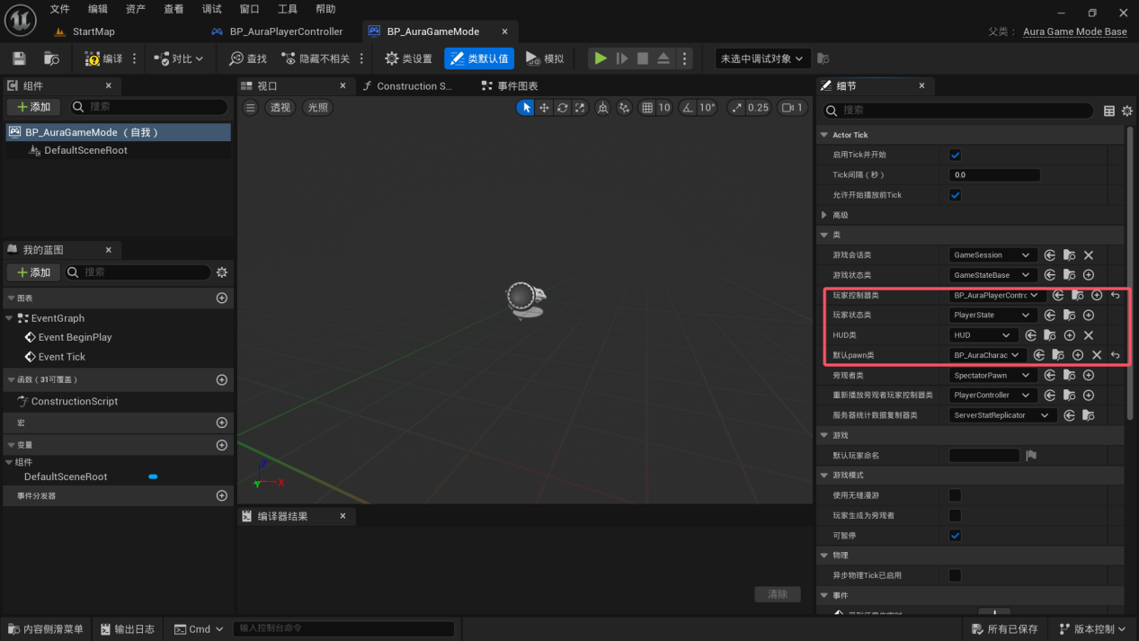

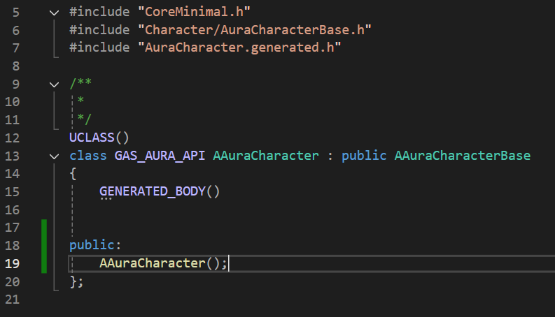

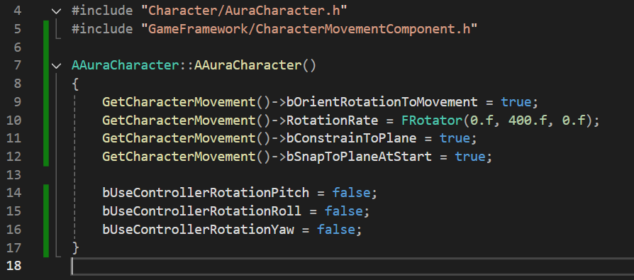

**P11 EnemyInterface**

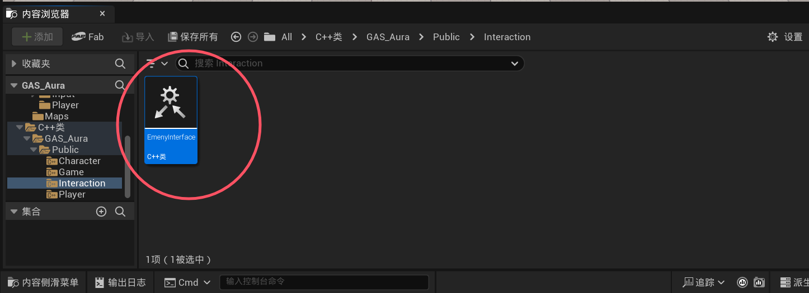

EnemyInterface.h

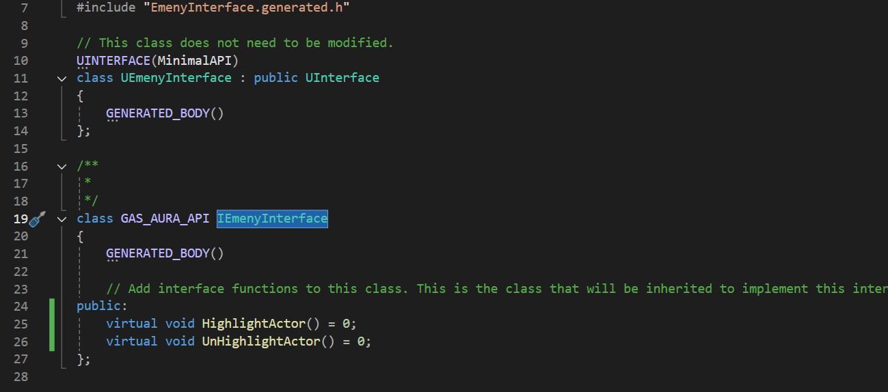

AuraEnemy.h

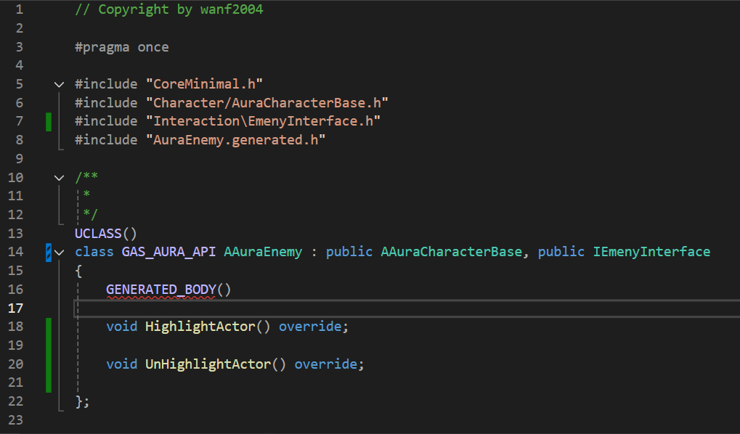

**P12 HighlghtEnemies**

制作敌人高亮效果

在AuraPlayerController中重载PlayerTick函数 每帧进行鼠标指针的碰撞检测

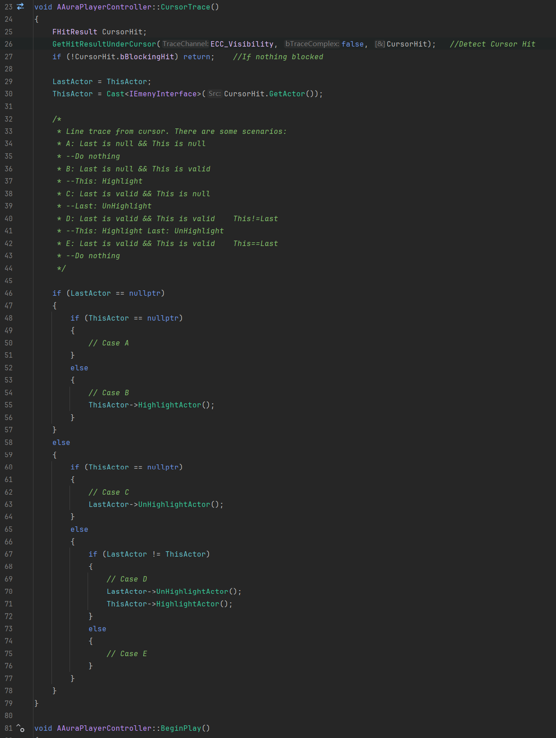

Ememy类测试

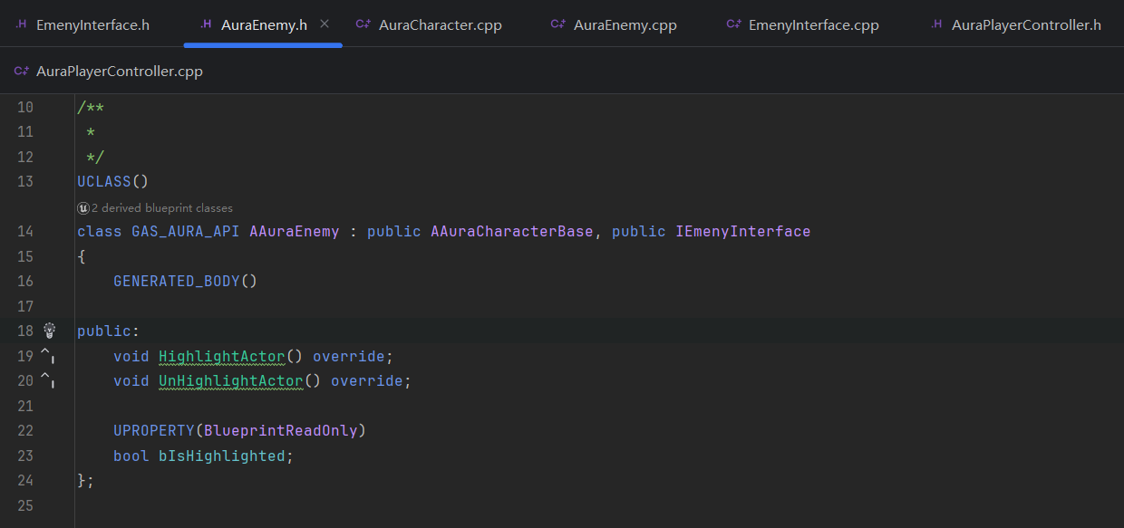

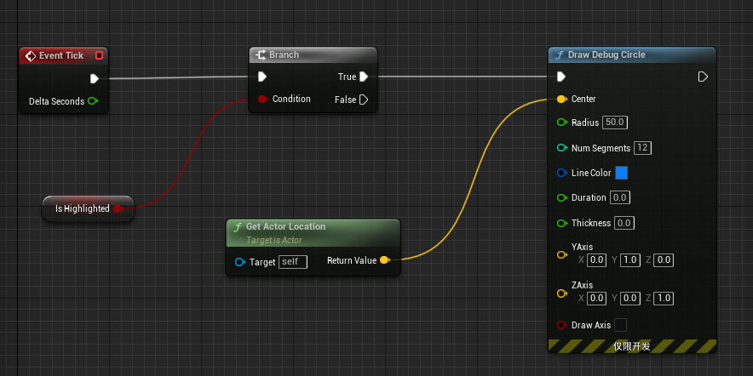

**P13 Post Process Highlight 后处理高光**

1. 在场景中添加后处理盒子 PostProcessVolume
2. 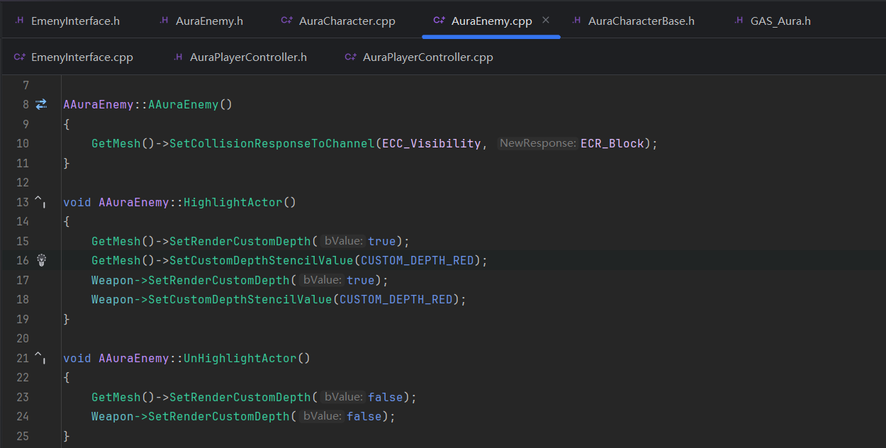

**Chapter2**

**Day4 2024.11.20**

**P14 The Game Ability System**

**P15 The Main Parts of GAS**

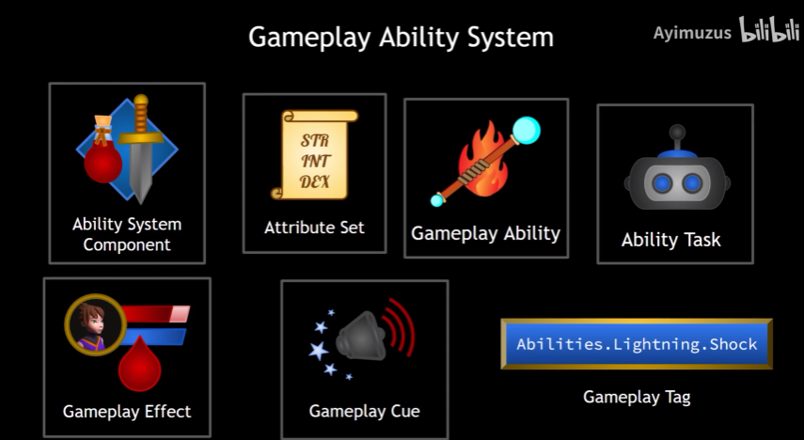

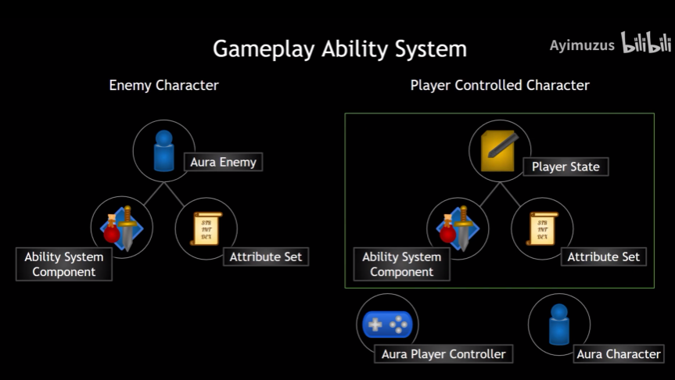

**P16 The Player State**

**创建角色状态c++类和蓝图**

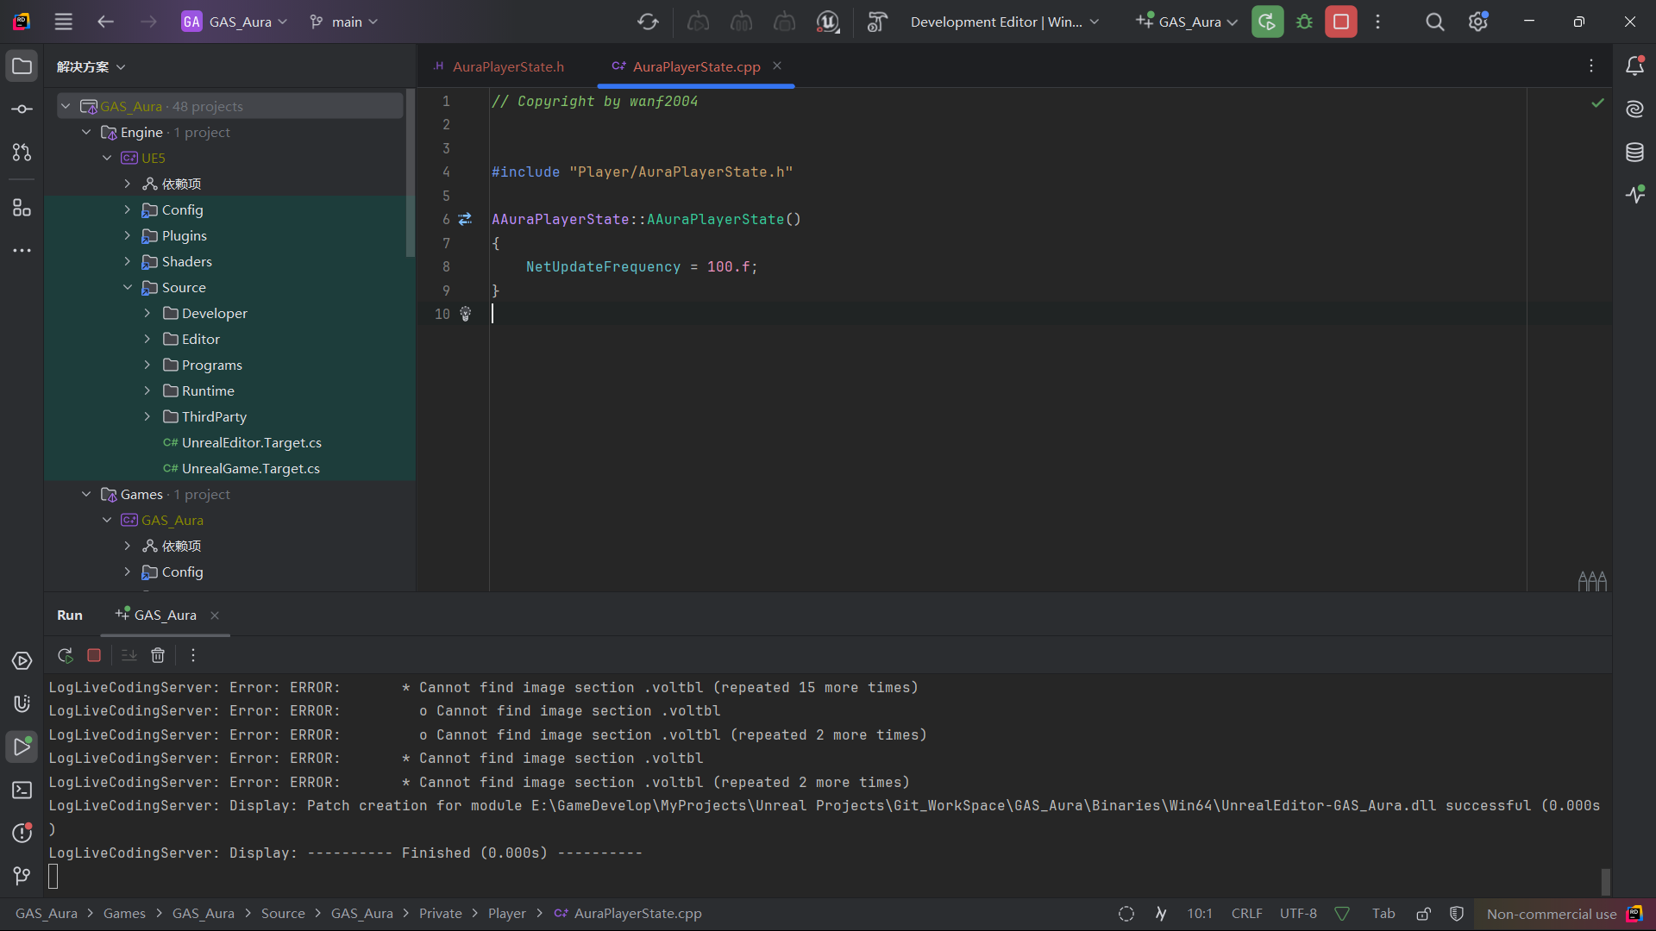

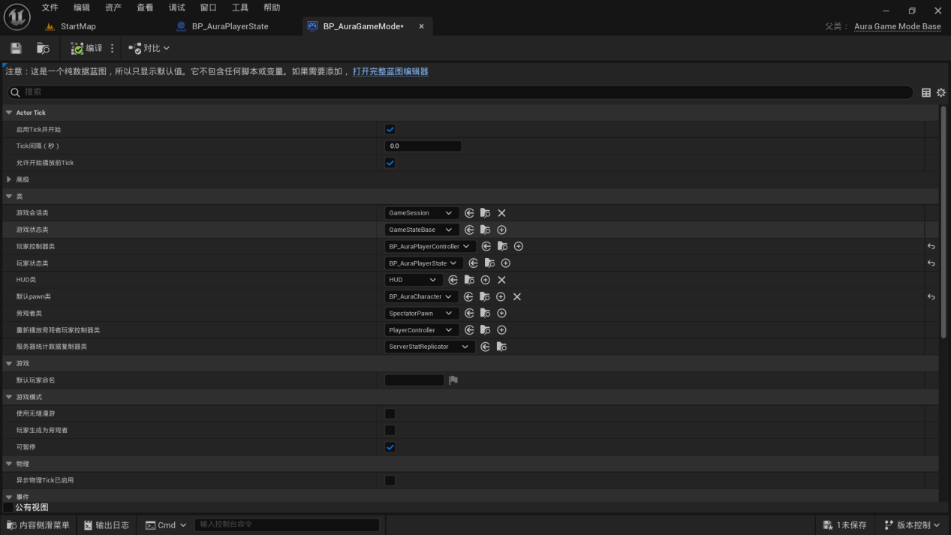

**P17 Ability System Component and AttributeSet**

1. 启用GAS插件

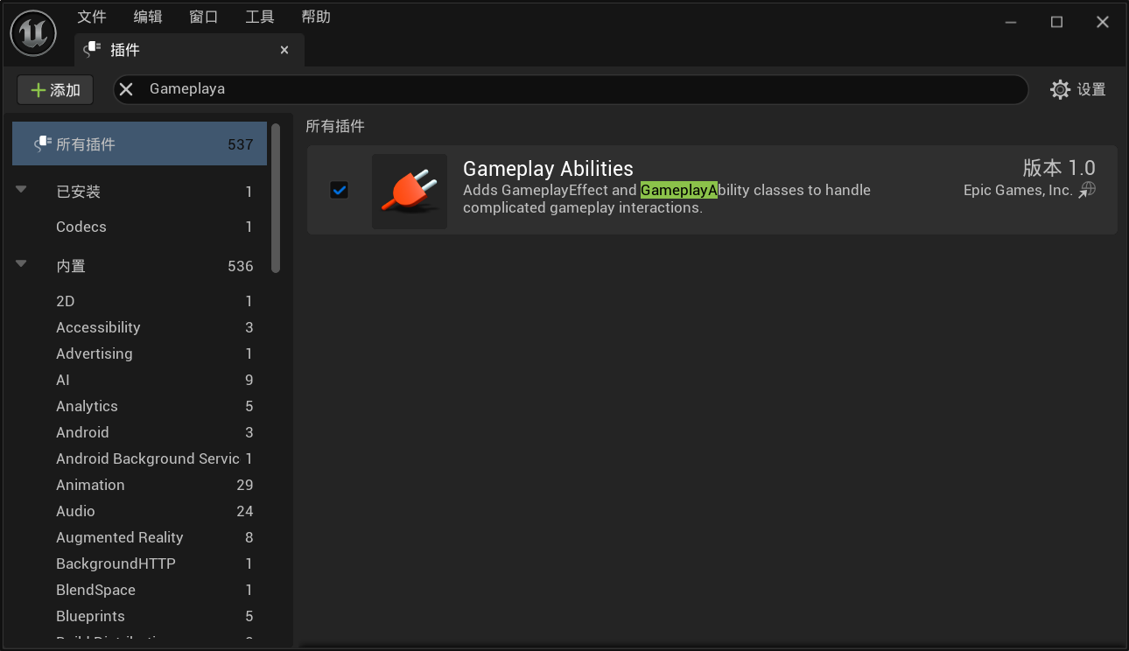

1. 创建能力组件基类

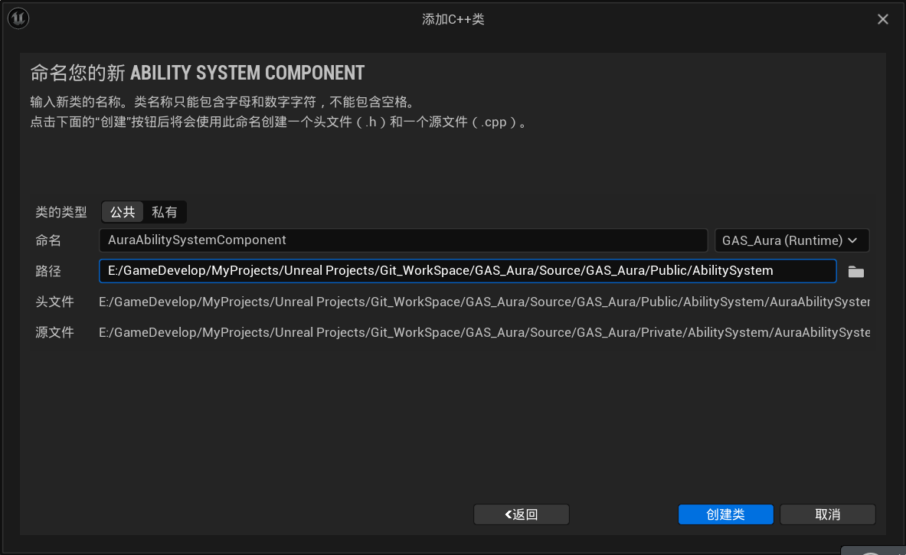

1. 创建属性集基类

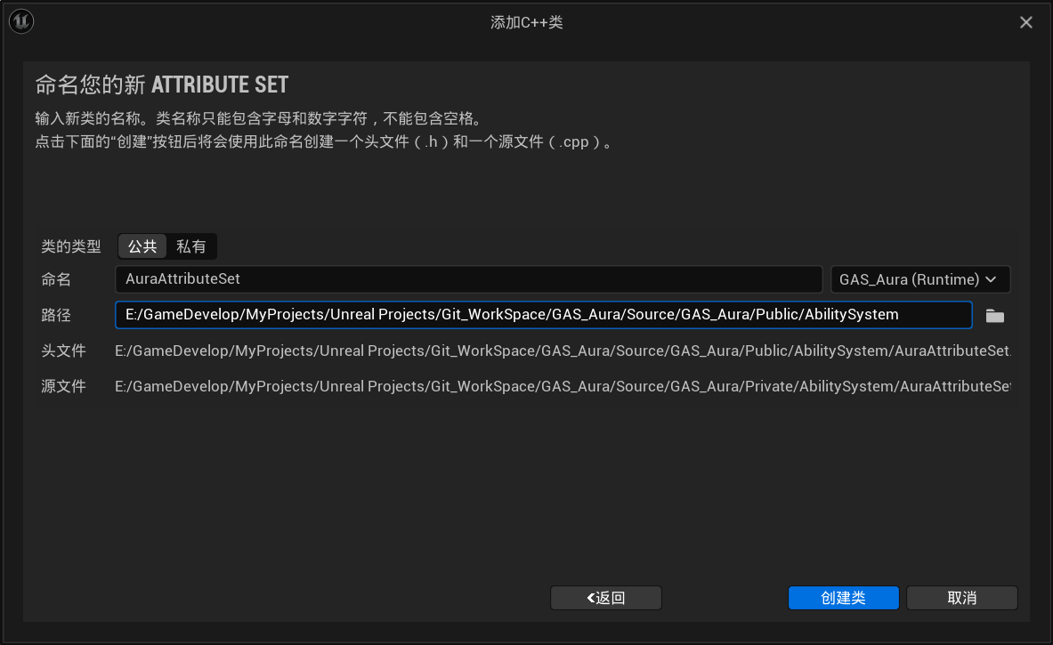

1. 在build.cs中添加模块

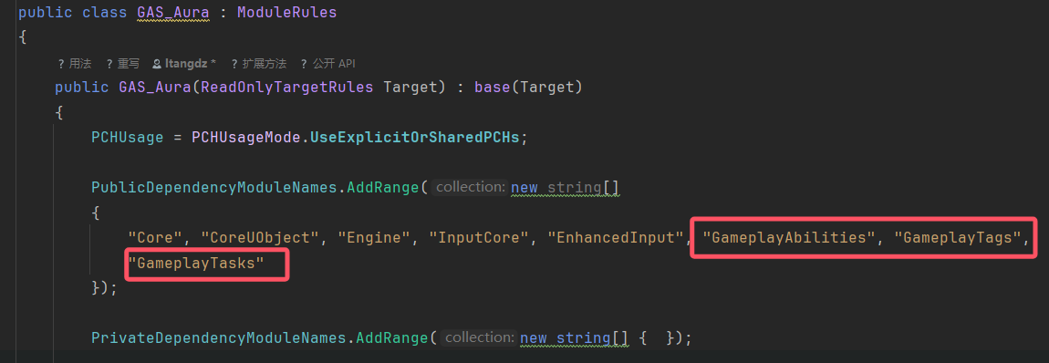

**P18 GAS in Multiplayer**

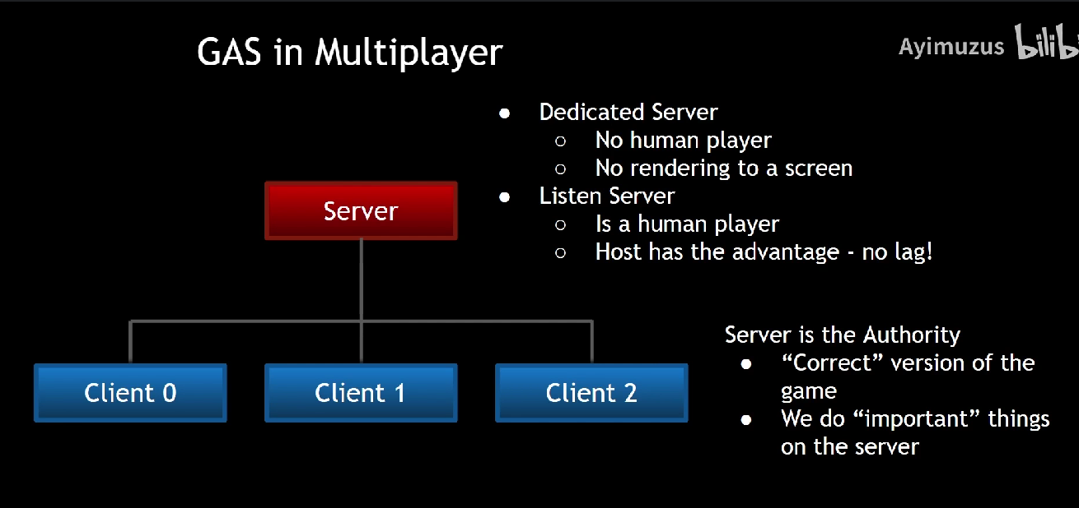

Dedicated Server

Listen Server(Host)：无延迟

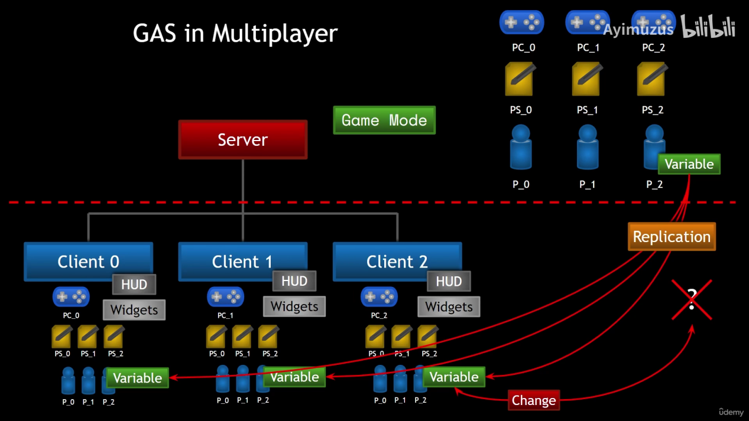

**P19 Constructing the ASC and AS**

对于Enemy ASC和AS储存在pawn中（随pawn同步生成销毁）

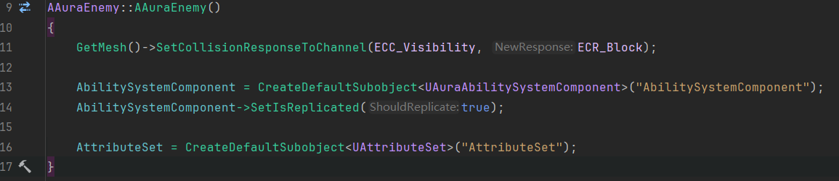

对于Player ASC和AS储存在PlayerState中（不随pawn同步生成销毁）

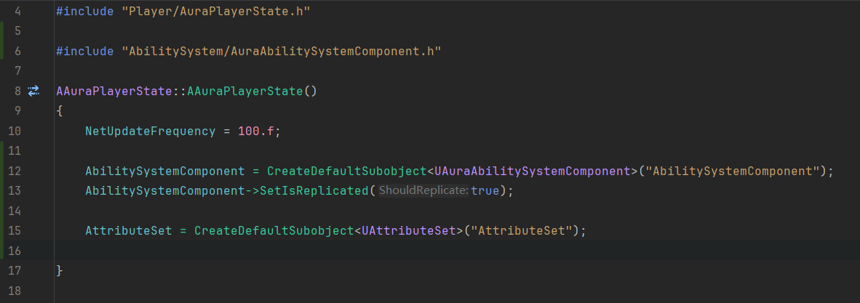

在角色基类和PlayerState中 实现IAbilitySystemInterface接口

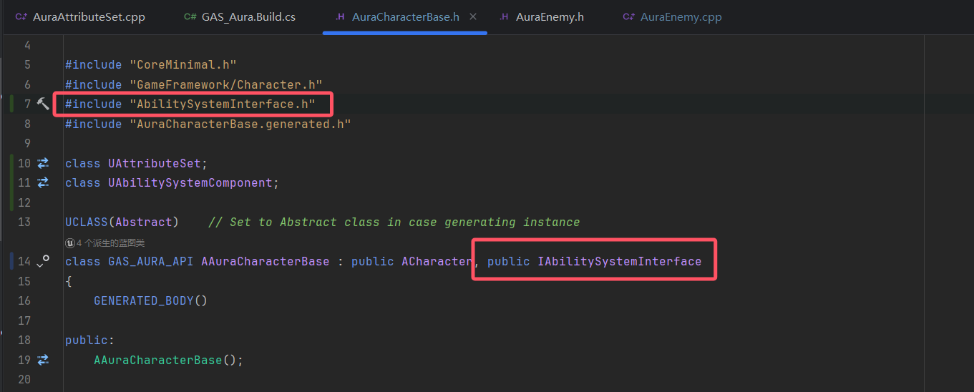

IAbilitySystemInterface: 可以通过是否实现接口来判断有无ASC

GetAbilitySystemComponent方法: 纯虚函数 需要重写

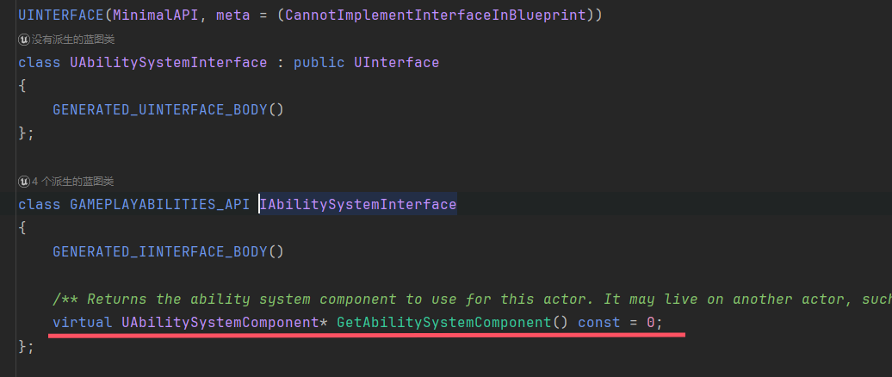

**P20 Replication Mode**

Replication Mode

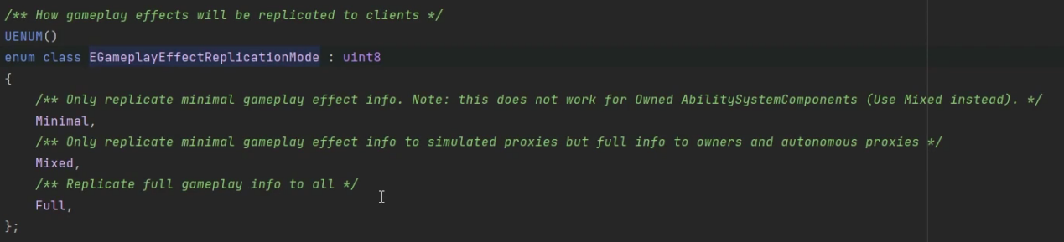

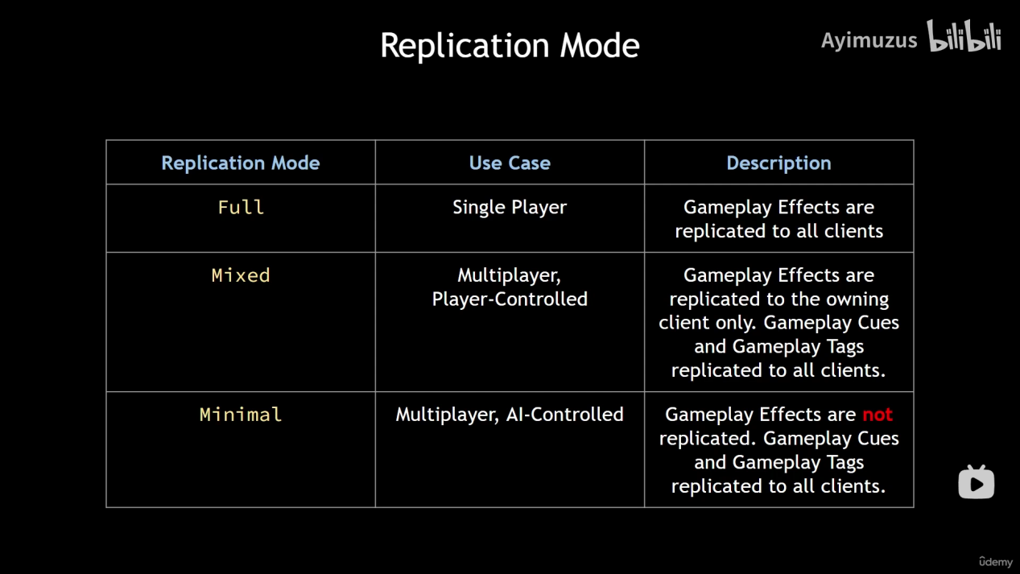

Player State:

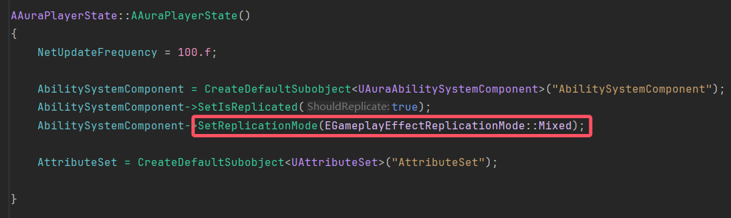

Enemy:

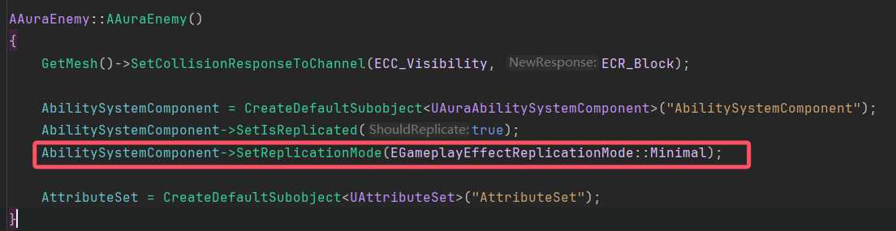

**P21 Init Ability Actor Info**

目的：使我们的ASC(Ability System Component)知道它们的Owner和Avatar是谁

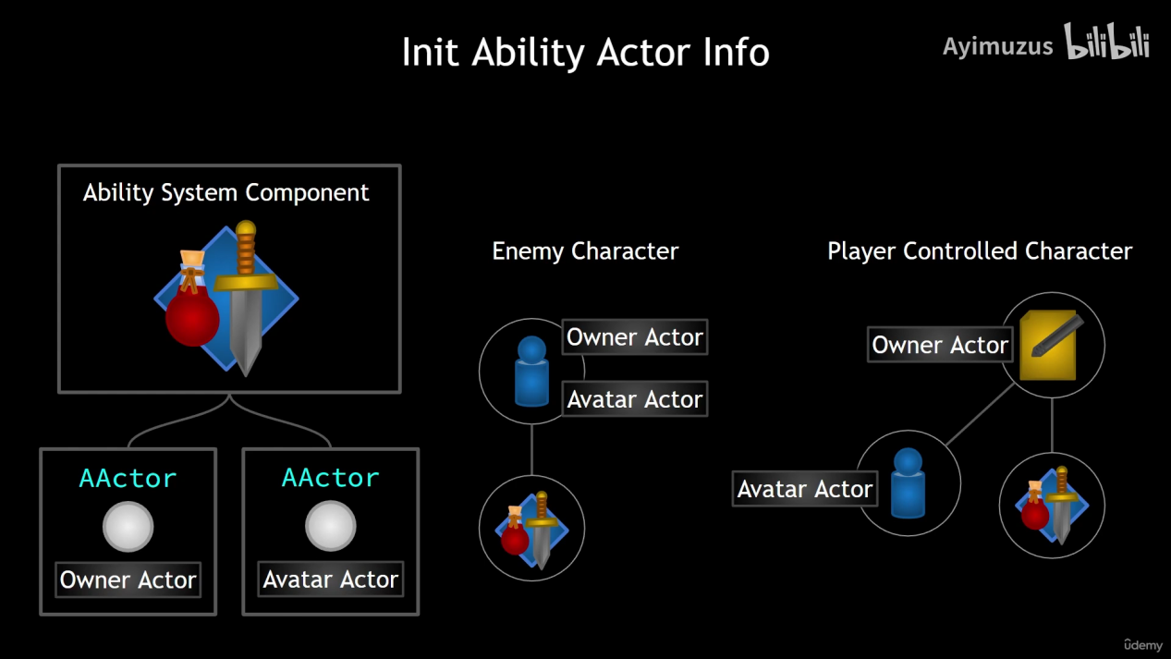



Owner actor: 实际拥有者

Avatar actor: 视觉上的拥有者

Owner actor和Avatar actor可能是同一个(EnemyPawn) 也可能不是(PlayerState PlayerPawn)

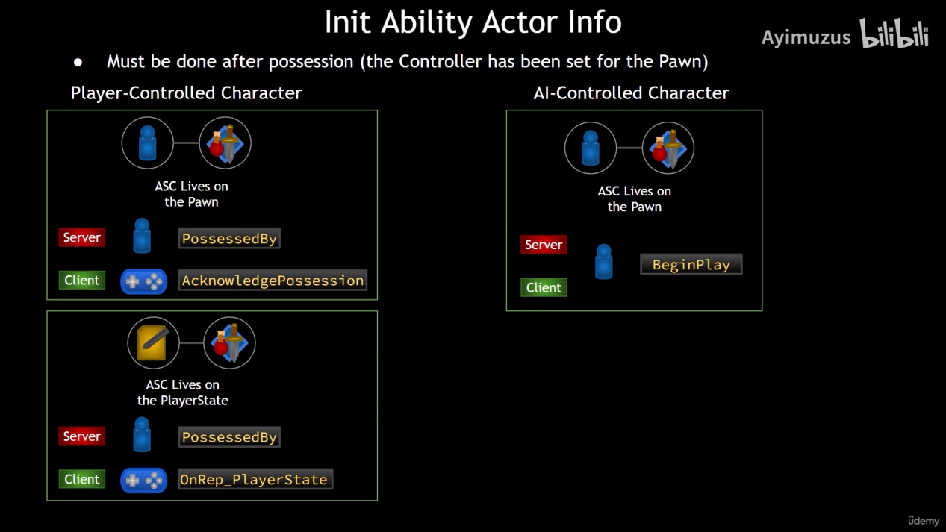

For Enemy:

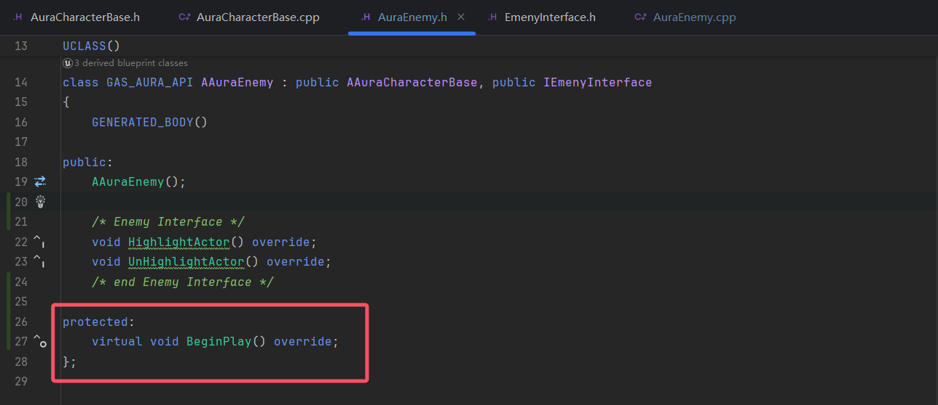

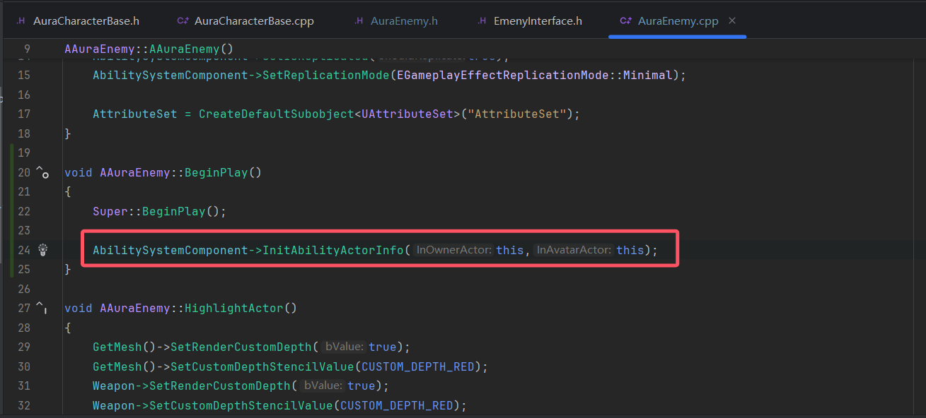

For Player:

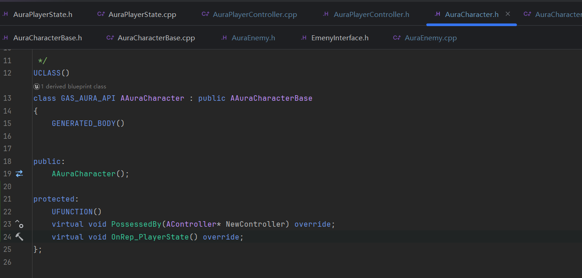

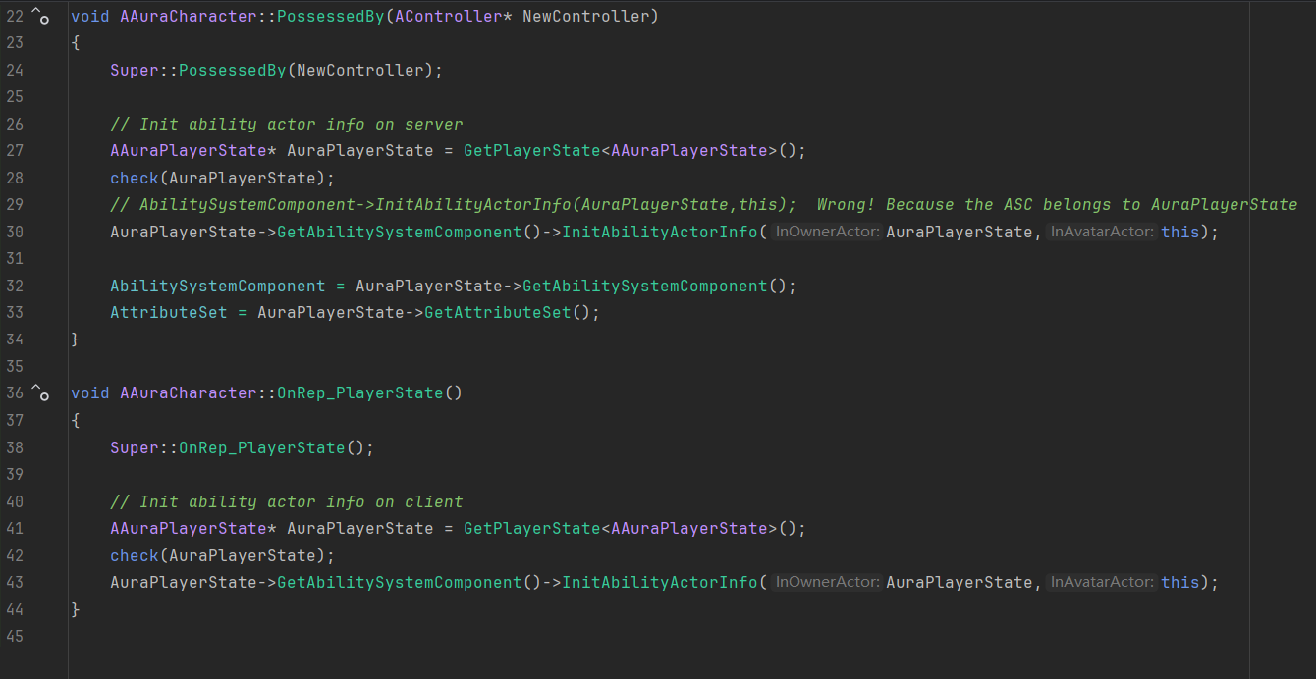

我重构了一下代码后：

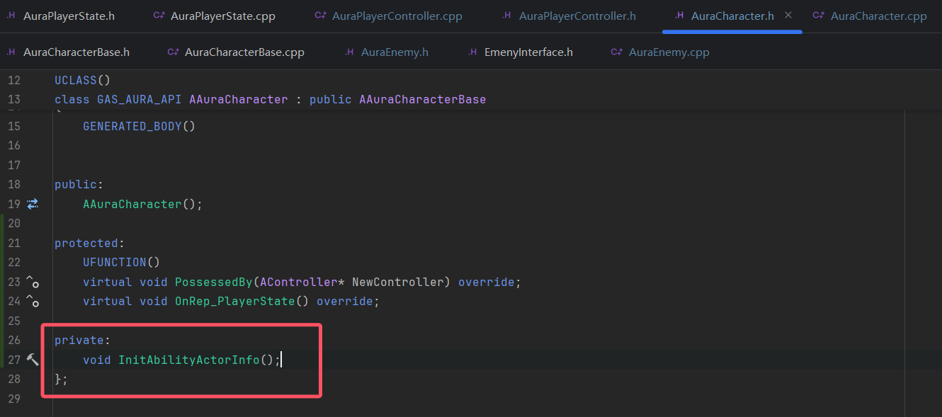

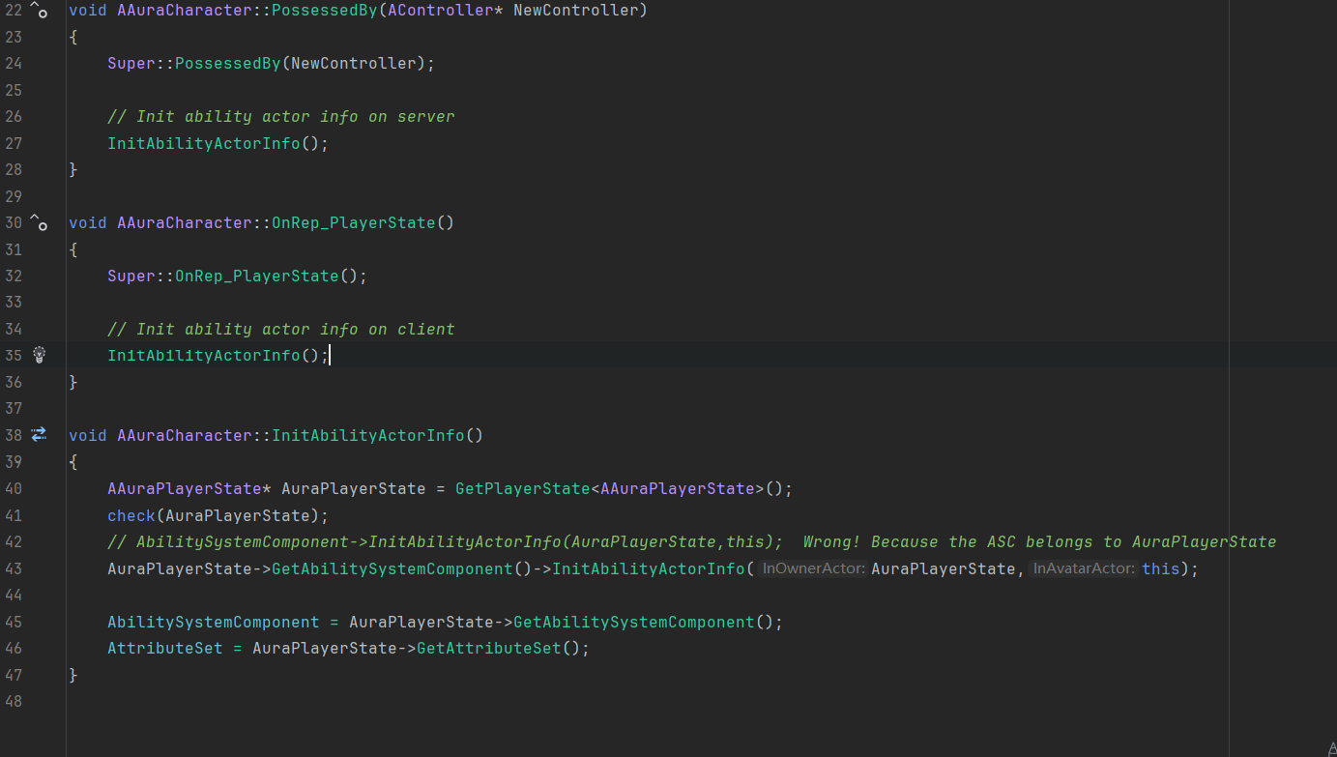

**Chapter3**

**Day5 2024.11.21**

**P22 Attributes**

Attribute存在于FGameplayAttributeData 存储在Attribute Set

通过GE(Gameplay Effect)改变Attribute Value

GE改变Value： 客户端可预测（client predictable）

客户端更改属性后通知服务器进行验证 服务器再告诉客户端更改是否有效

如果值在服务器发生变化 所有客户端都要知道这种变化

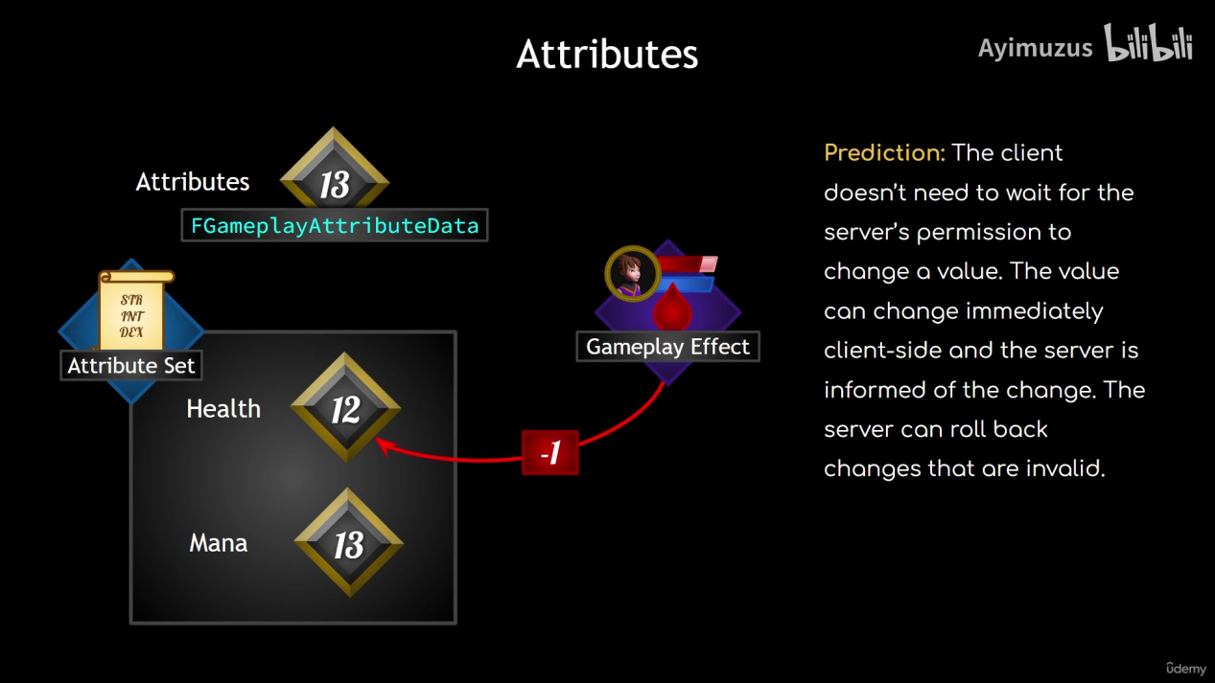

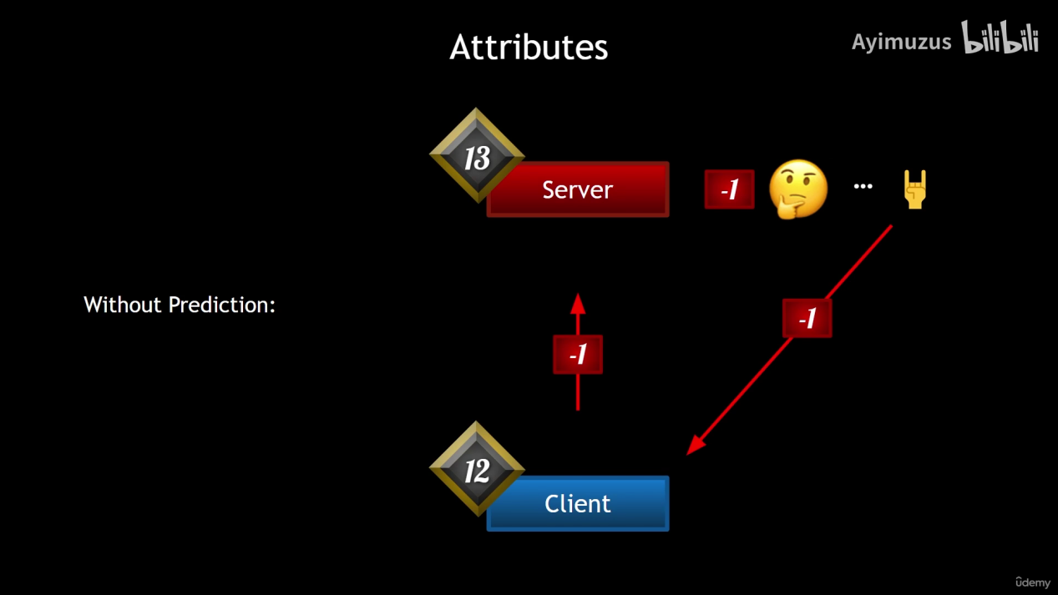

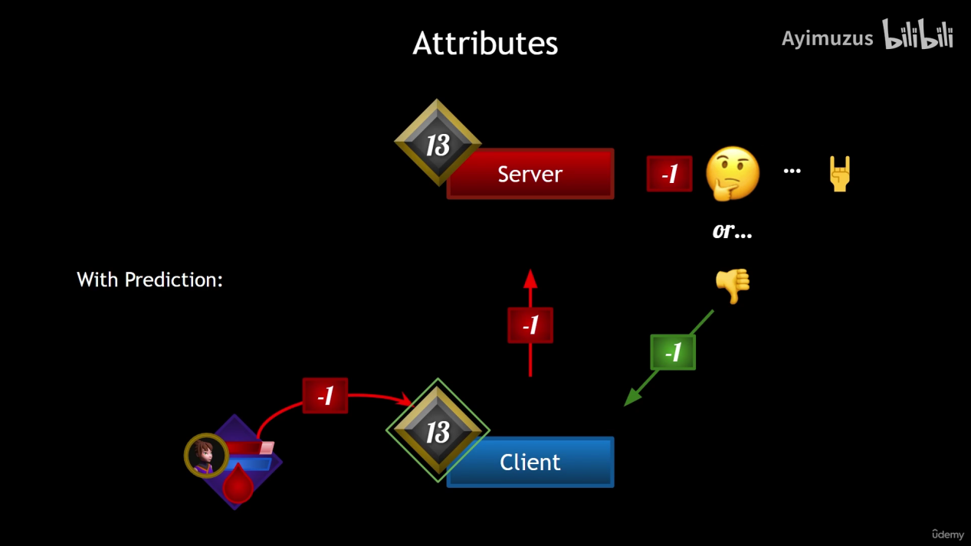

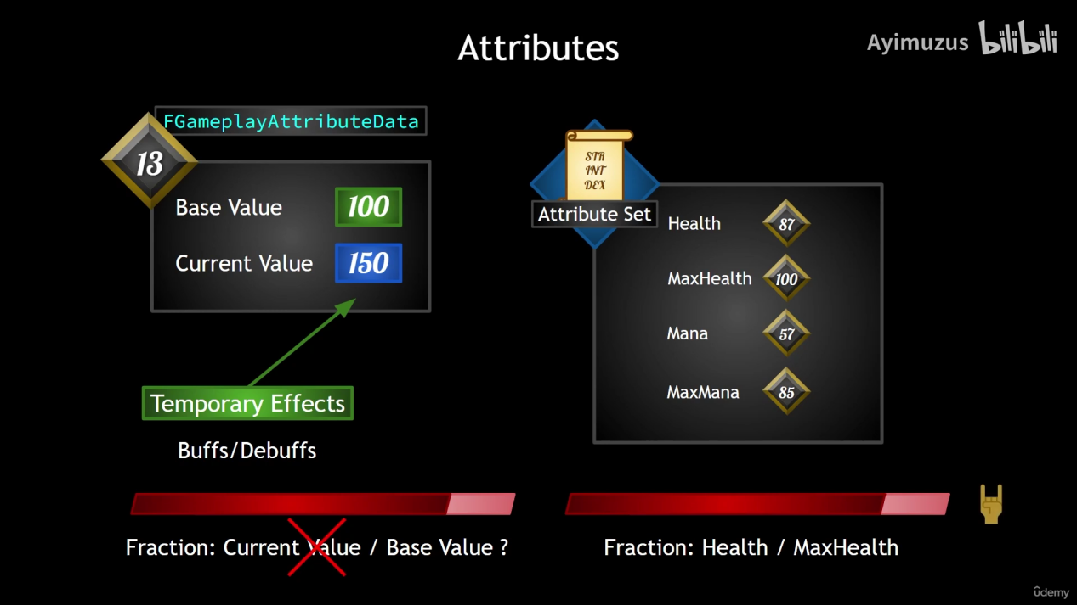

**P23 Health and Mana**

为了使一个变量确保被复制 使用说明符UPROPERTY(Replicated)

复制属性（FGameplayAttributeData） 使用说明符UPROPERTY(ReplicatedUsing = OnRep_AttrName)

服务器将变量复制到客户端时 复制通知（OnRep_AttrName）会在客户端自动调用 以触发该变量

UFUNCTION() OnRep_AttrName无参 或参数为复制的变量

类必须具有特定功能才能注册变量进行复制

在构造函数后面重载：

virtual void GetLifetimeReplicatedProps(TArray<FLifetimeProperty>& OutLifetimeProps) const override;

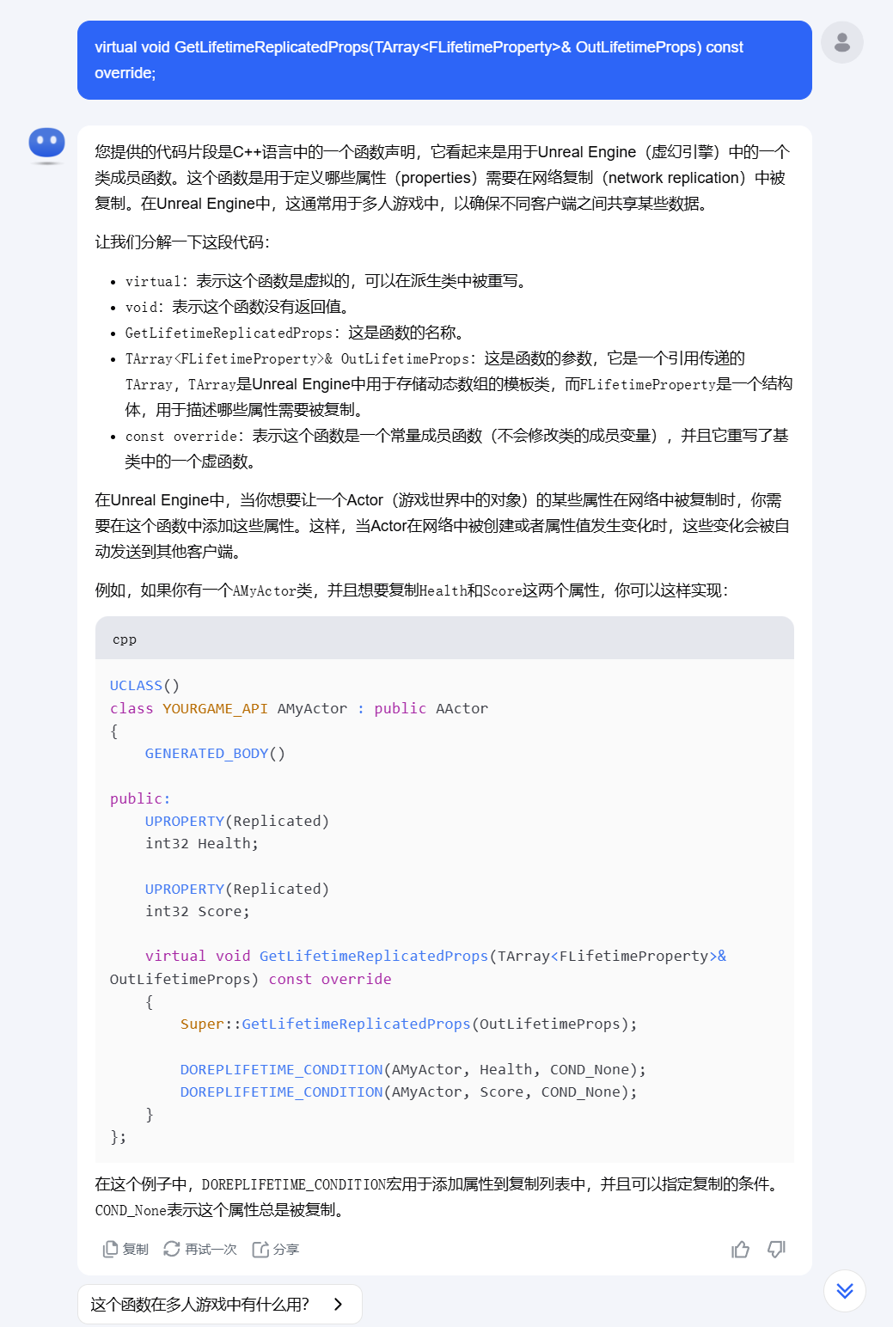

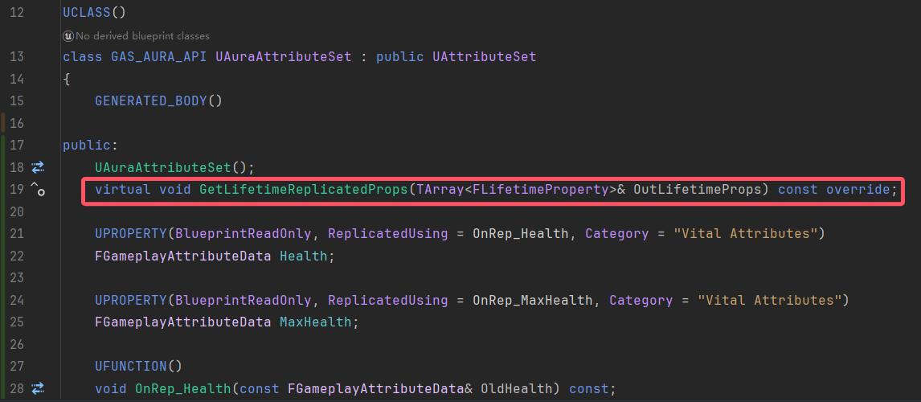

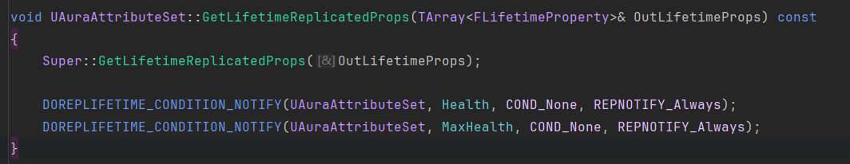



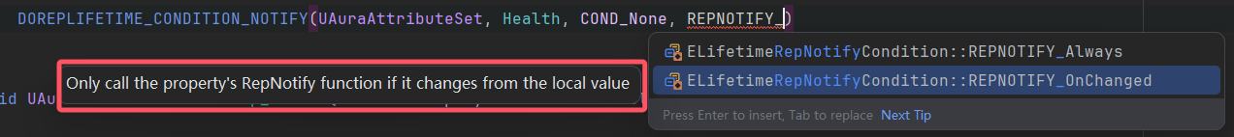

**P24 Attribute Accessors**

在AuraAttributeSet.h中 定义以下帮助函数

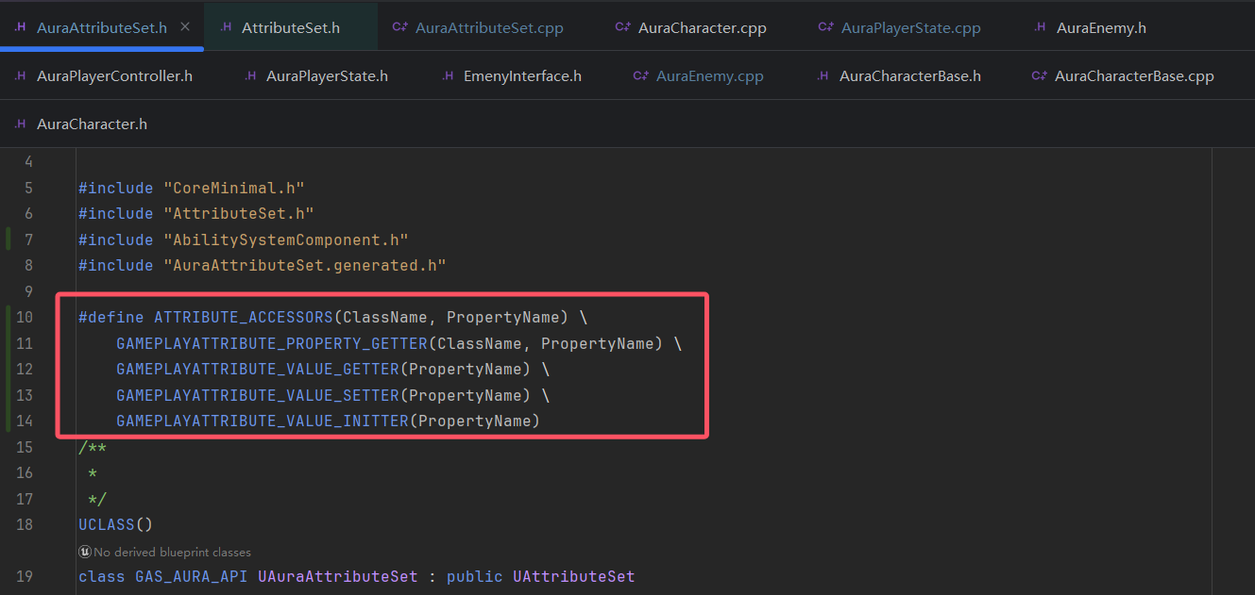

在构造函数中Init各种属性：

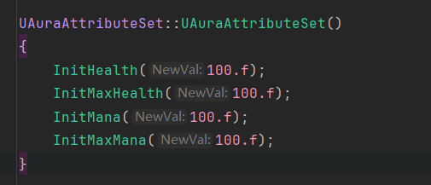

编辑器Runtime模式下 cmd命令进行调试：showdebug abilitysystem

错误：未获取到AttributeSet中属性值

原因：在AuraEnemy和AuraPlayerState中CreateDefaultSubobject<UAttributeSet>()泛型错误（应为UAuraAttributeSet）

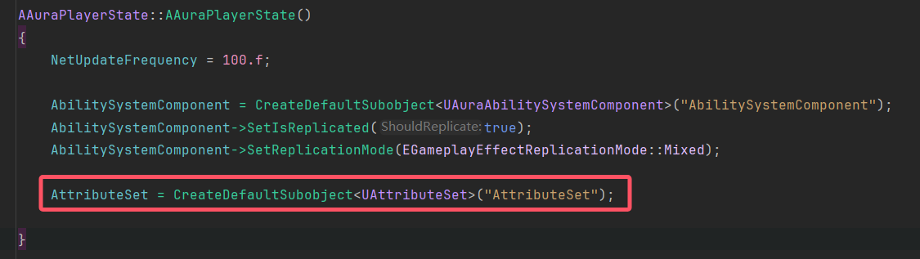

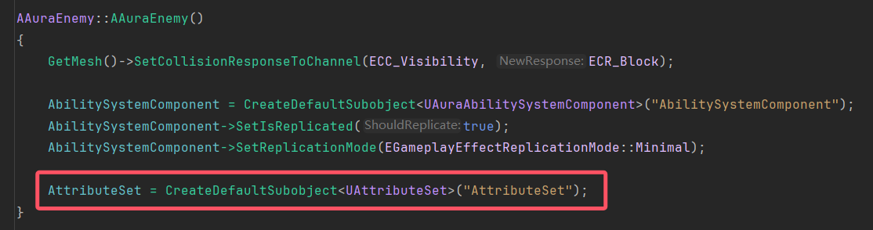

解决后：

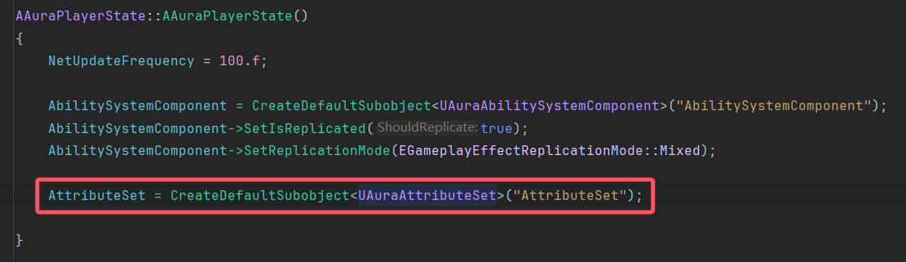

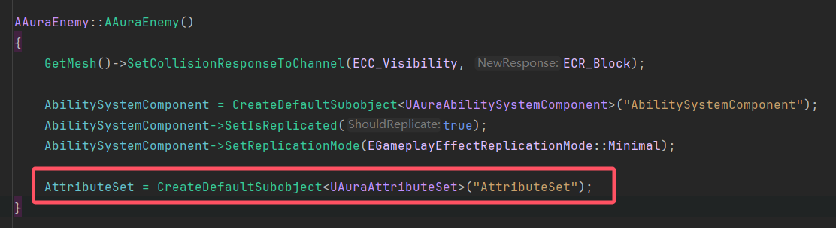

编辑器Runtime模式下 cmd命令进行调试：showdebug abilitysystem

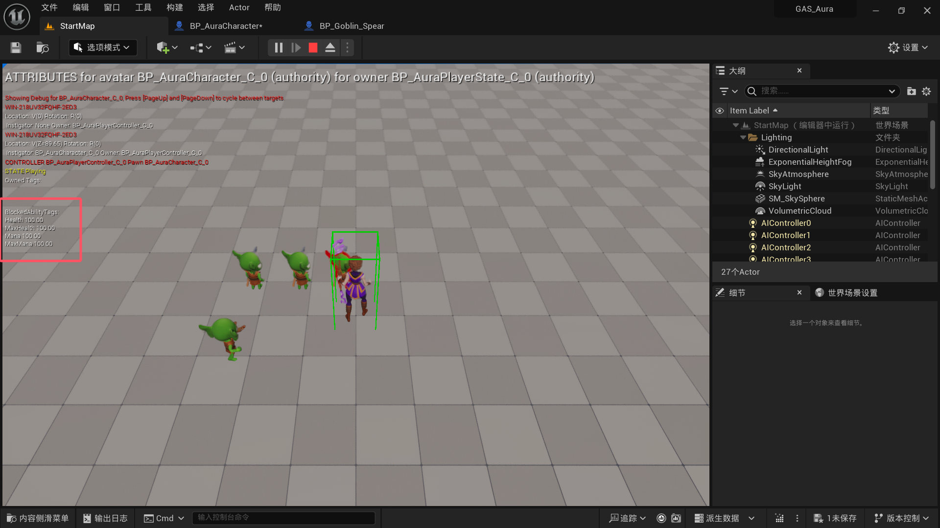

**P25 Effect Actor**

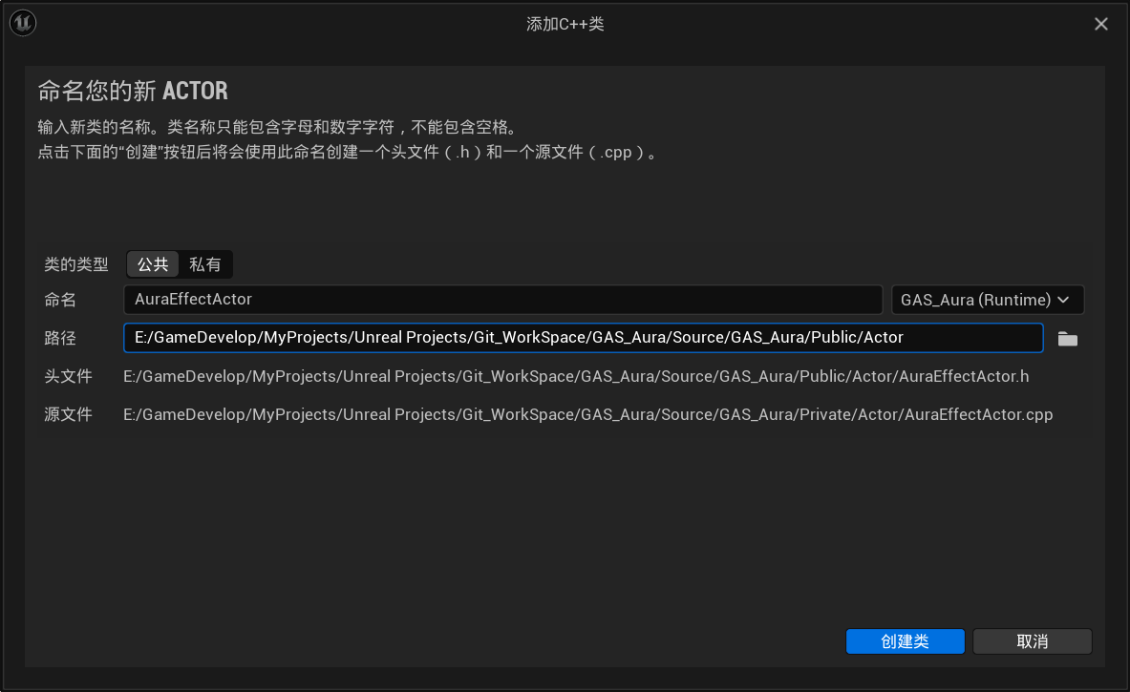

AuraEffectActor.h

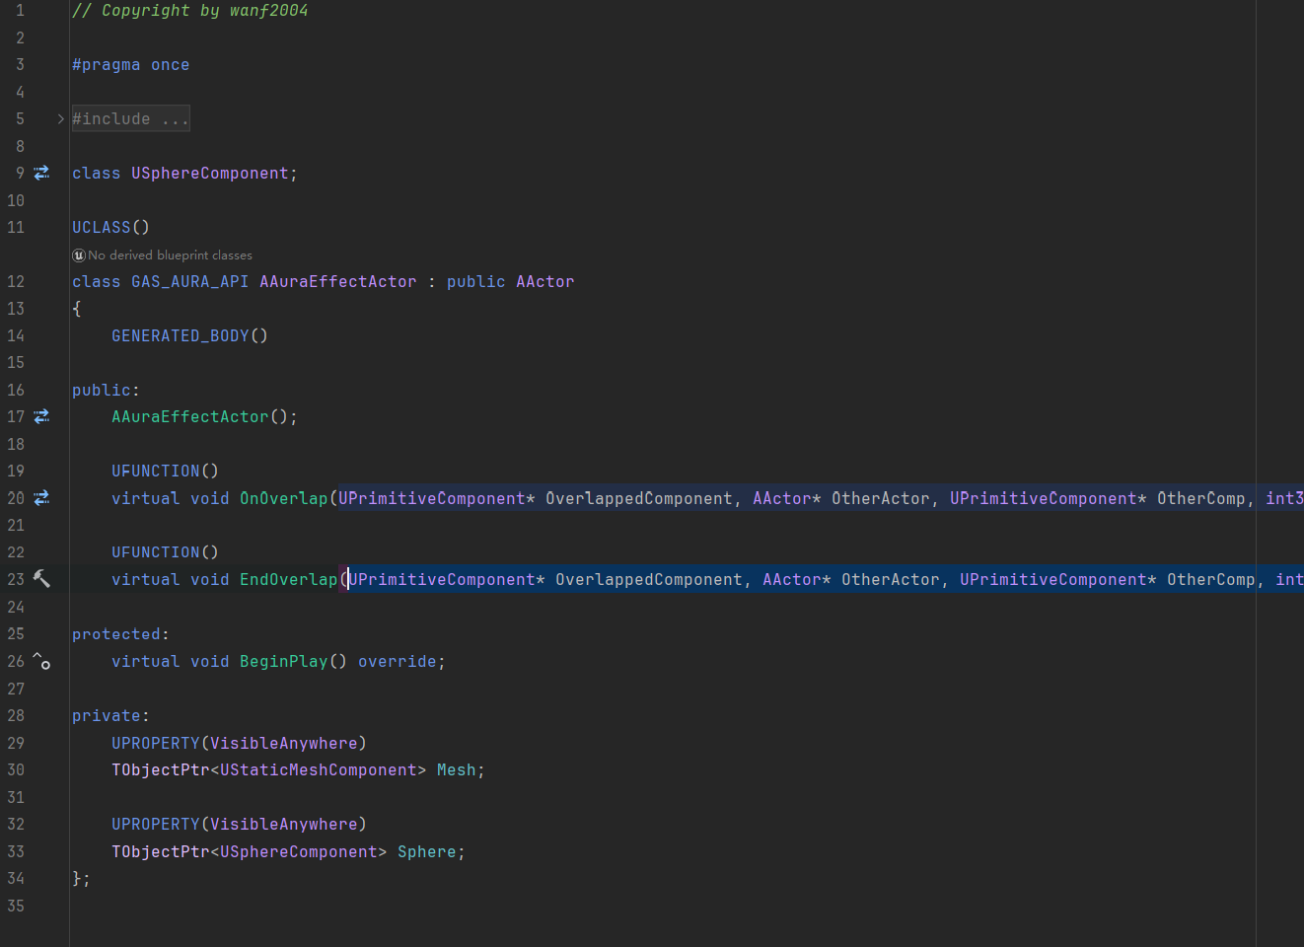

AuraEffectActor.cpp

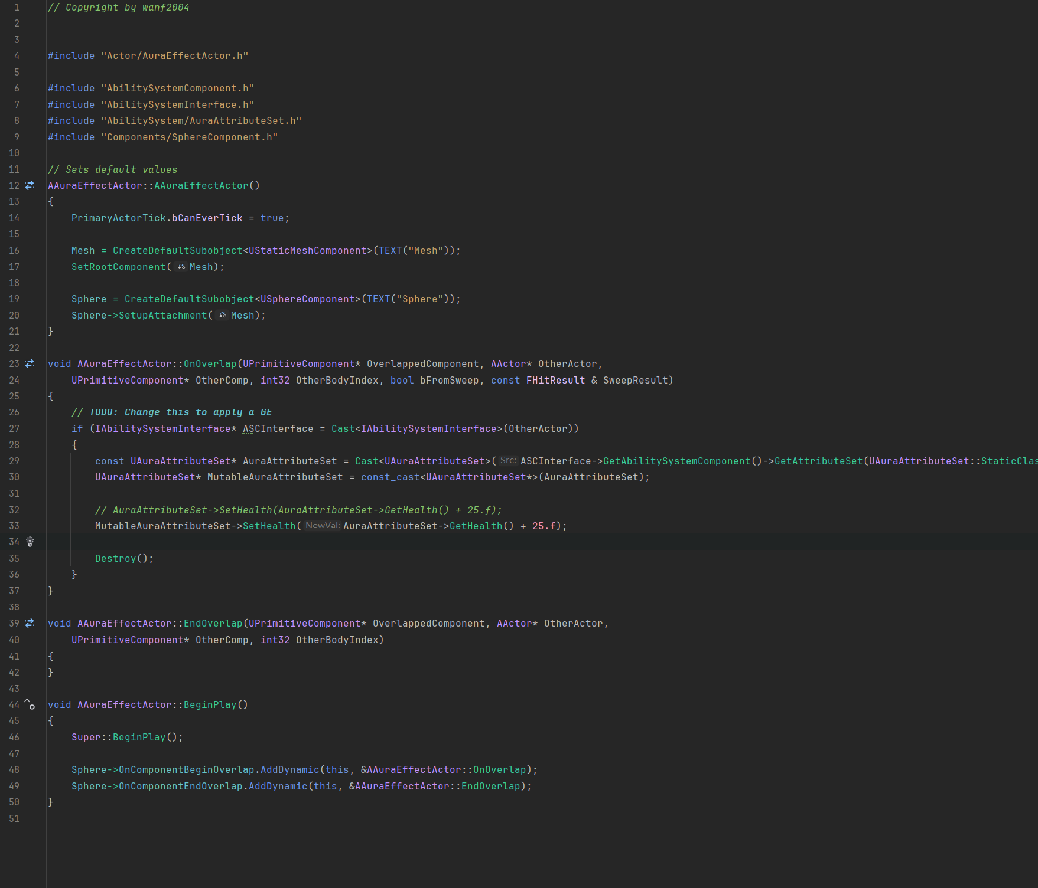

制作生命药水

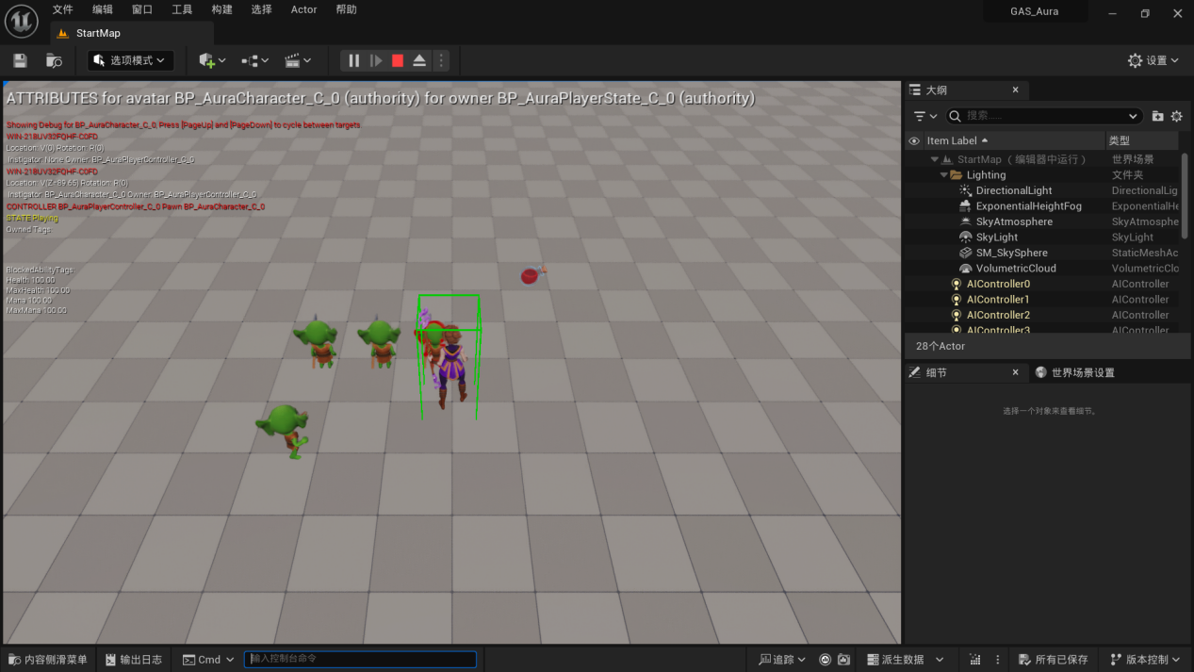

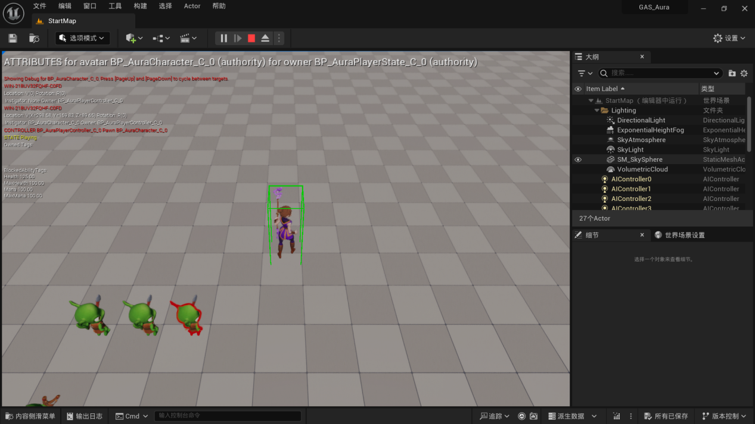

**Chapter4**

**Day6 2024.11.22**

**P26 Game UI Architecture**

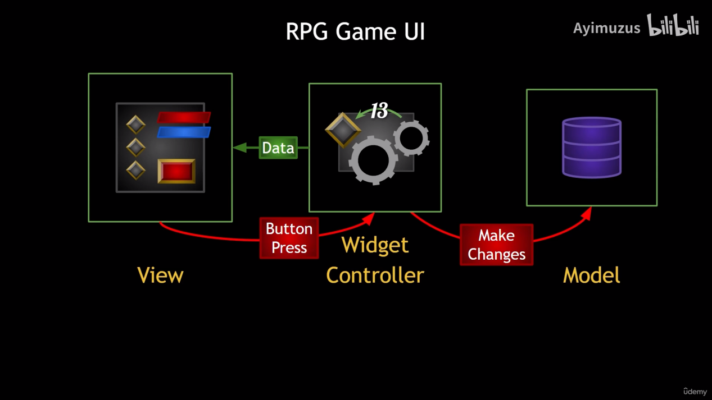

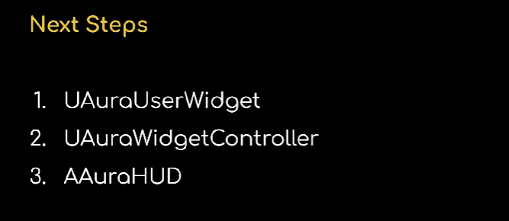

**P27 Aura User Widget and Widget Controller**

创建AuraUserWidget类

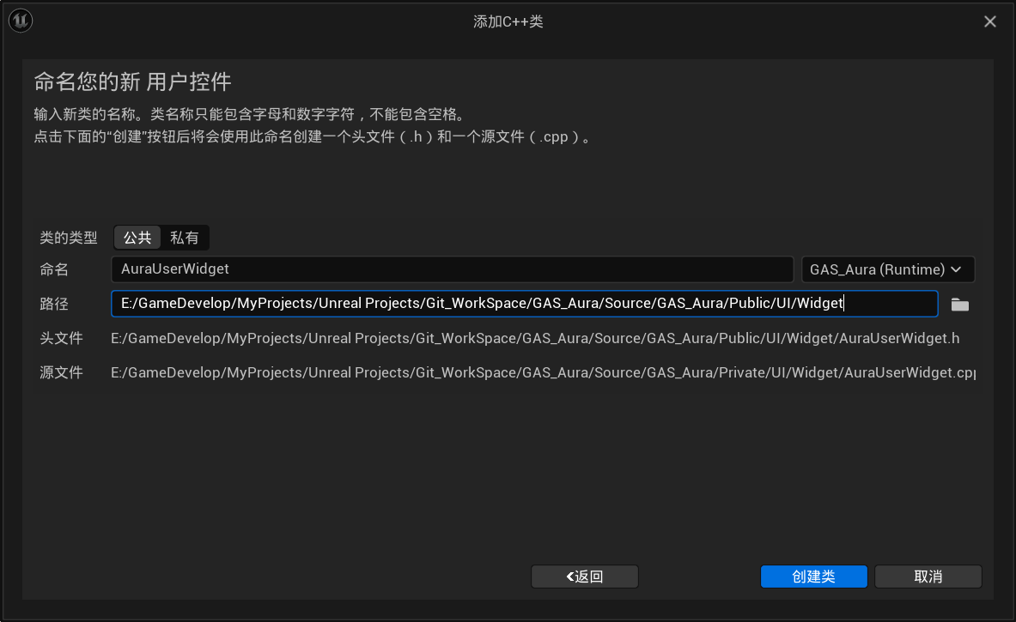

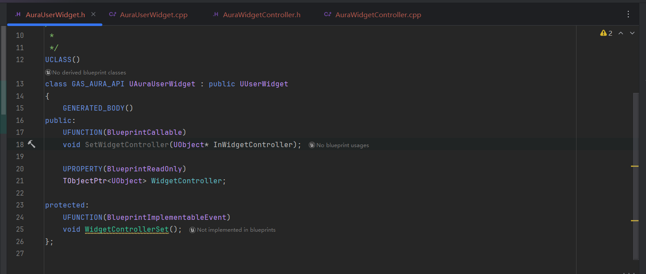

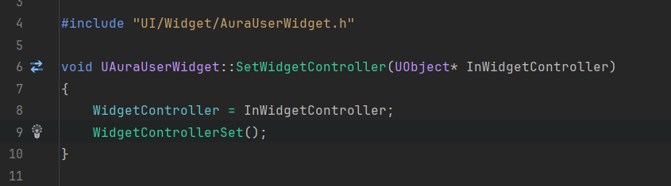

创建AuraWidgetController类

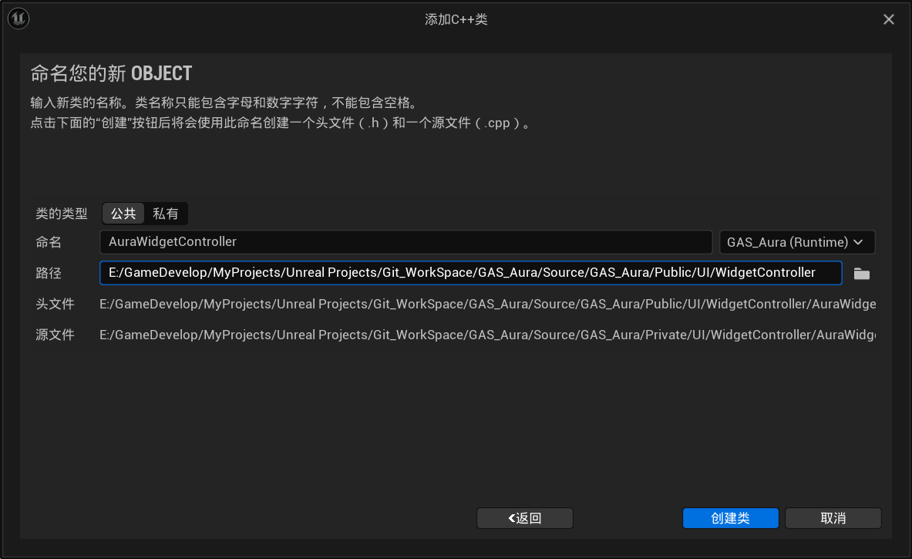

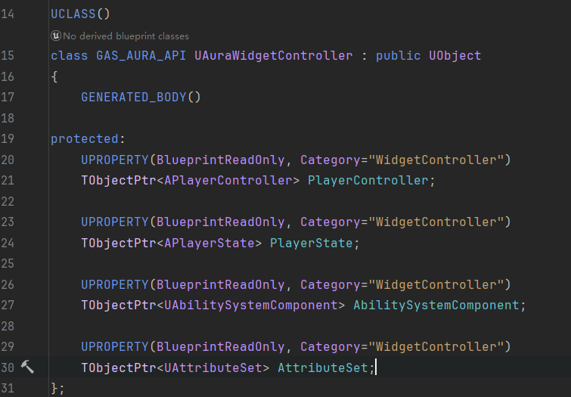

AuraUserWidget要知道自己的Controller是谁 而Controller不关心Widget

**P28 Globe Process Bar**制作进度条控件父蓝图类  
*TODO：b站出一期控件蓝图教程*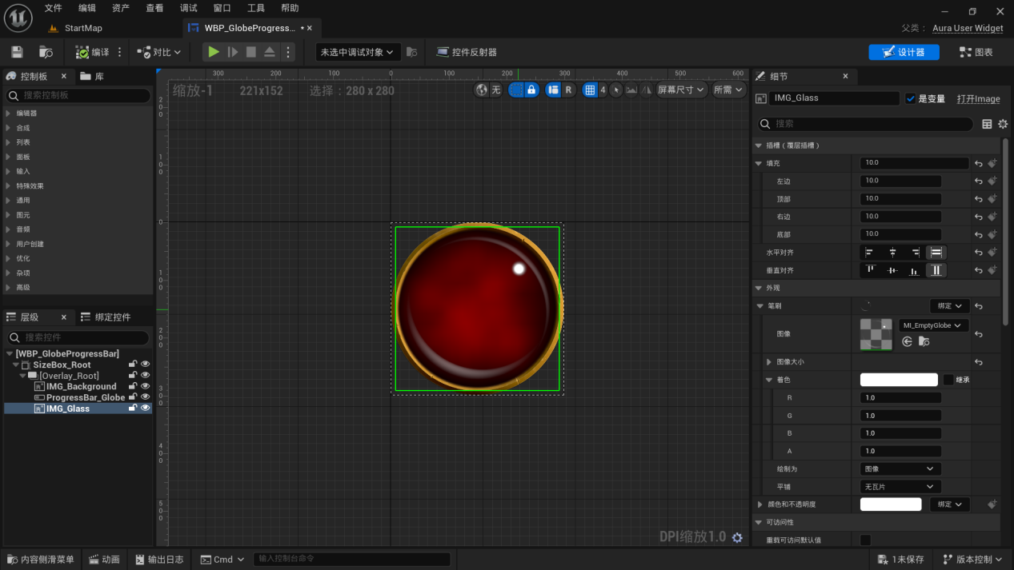  
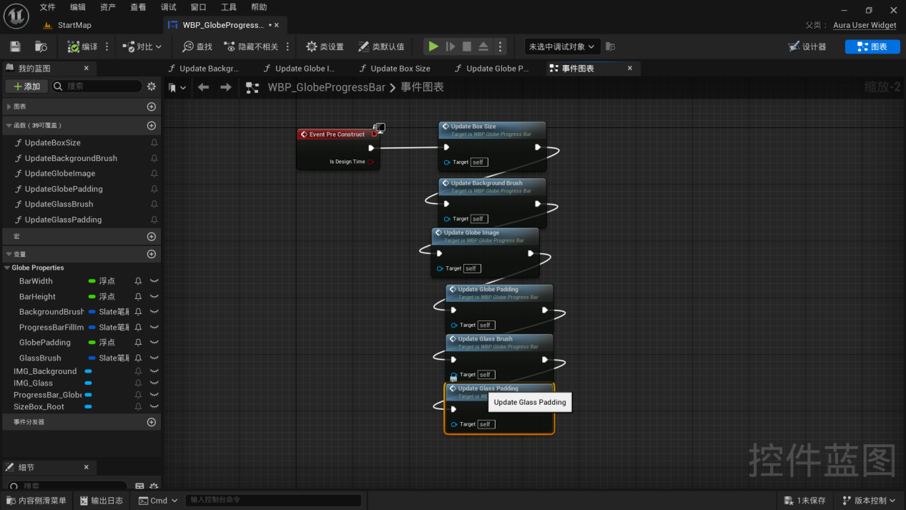

**P29 Health Globe**

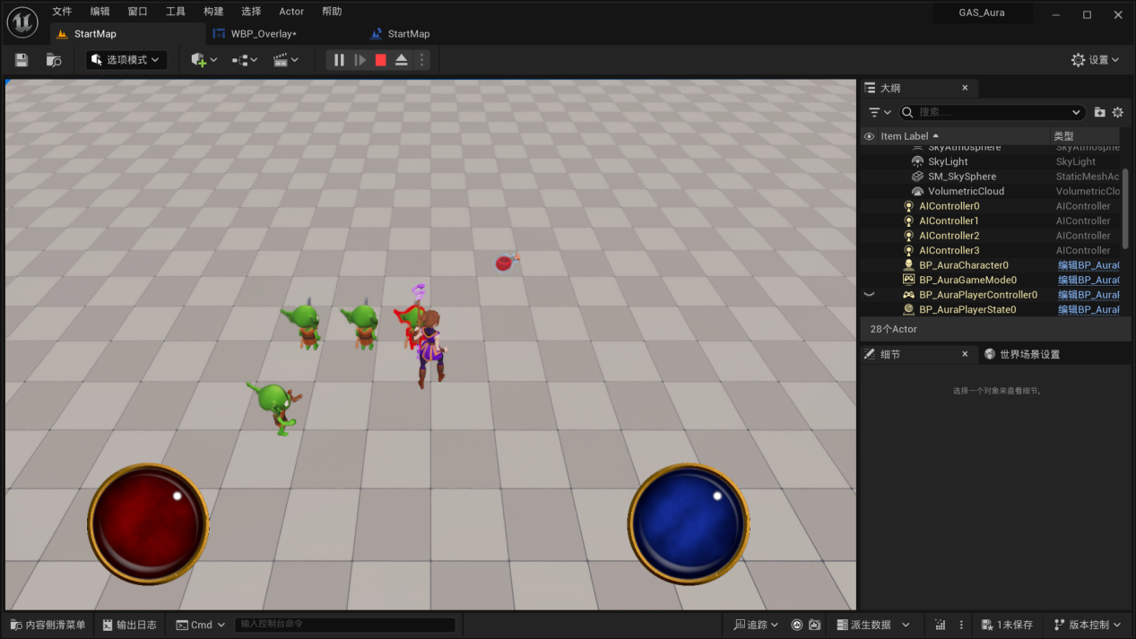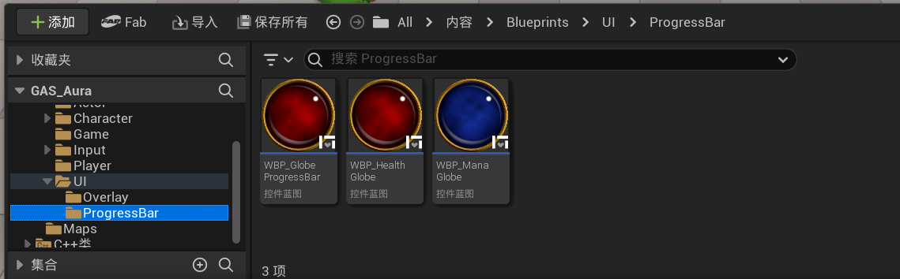

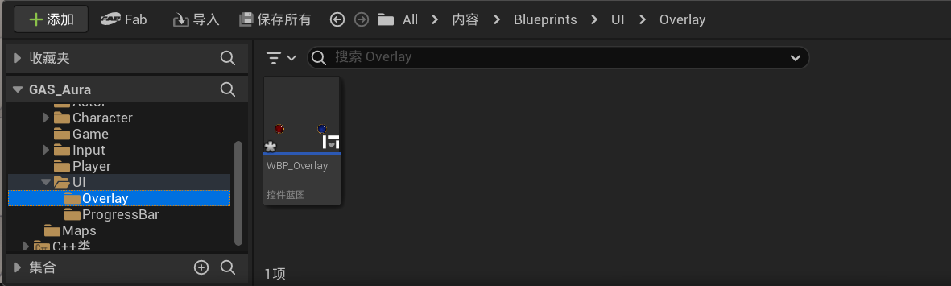  
  
  
  
  
**P30 Aura HUD**  
创建AuraHUD c++类 代替关卡蓝图中创建overlap widget  
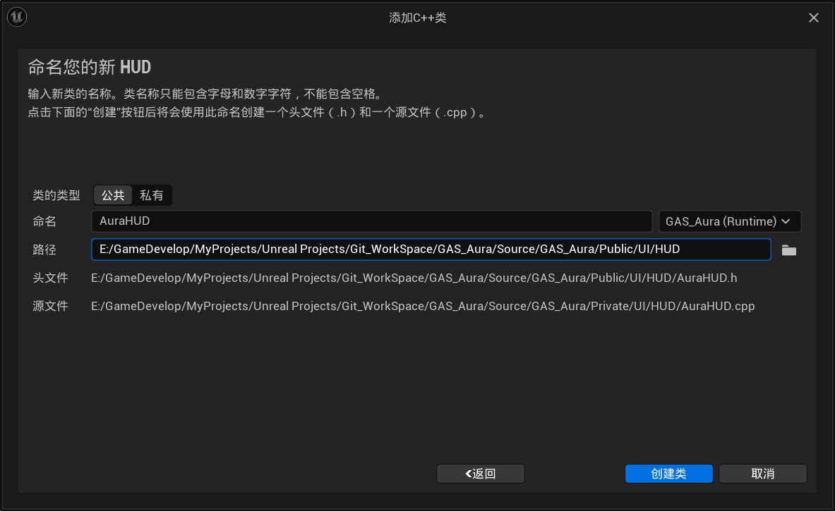

**P31 Overlay Widget Controller**在AuraWidgetController中定义struct FWidgetControllerParams  
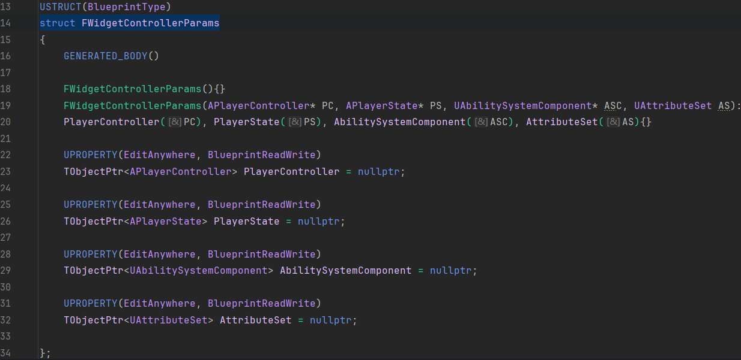  
  
  
  
  
  
  
定义Controller属性的Set方法：  
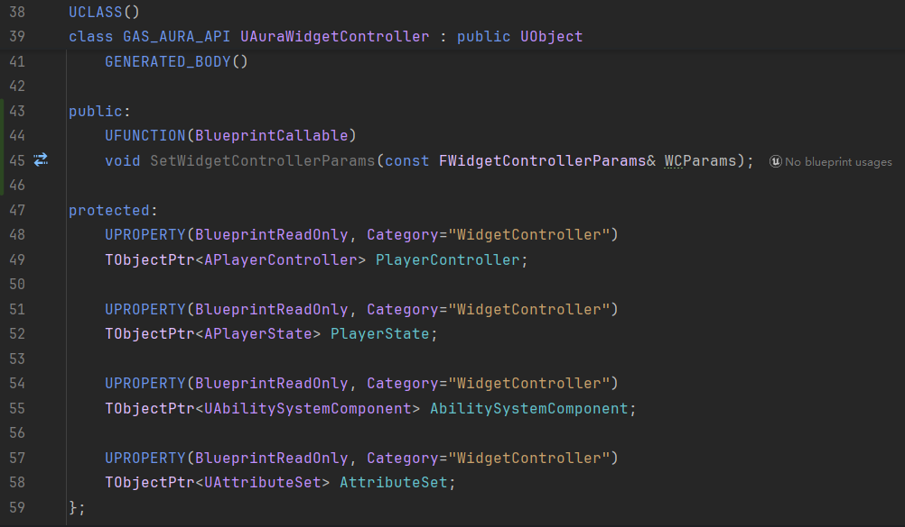  
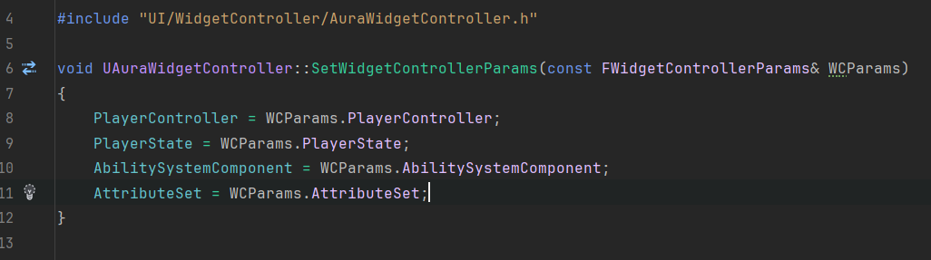  
  
创建AuraWidgetController的子类OverlayWidgetController  
HUD层   
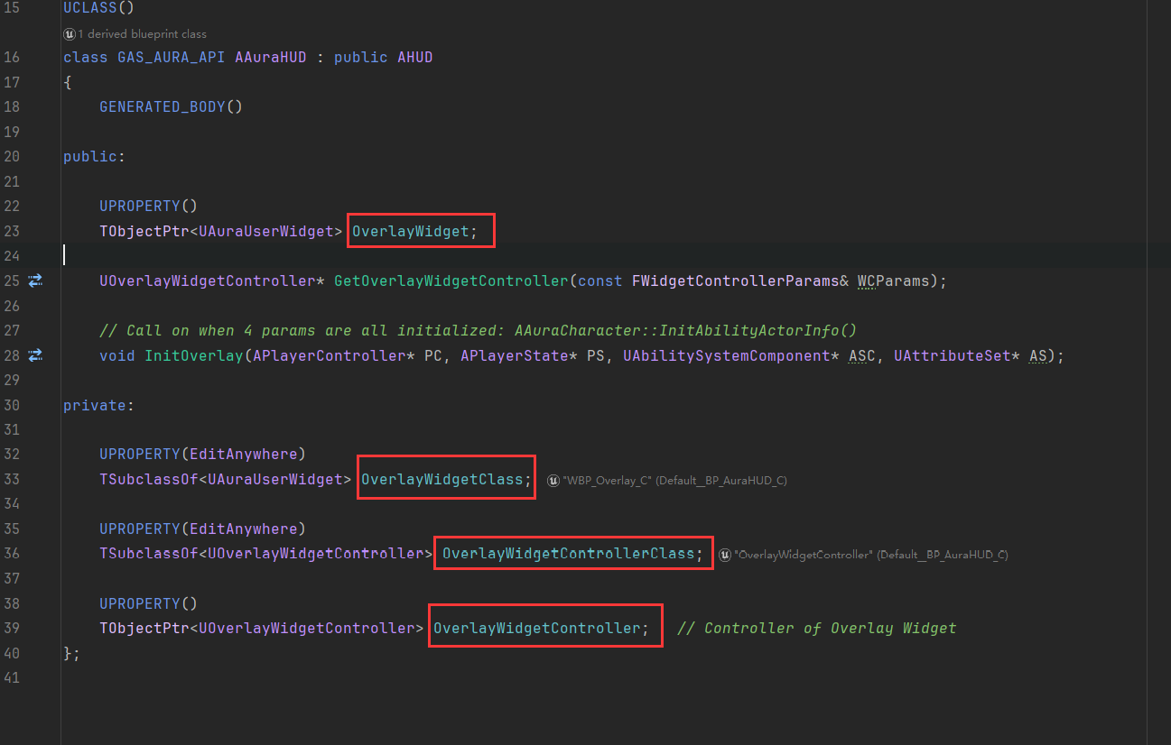  
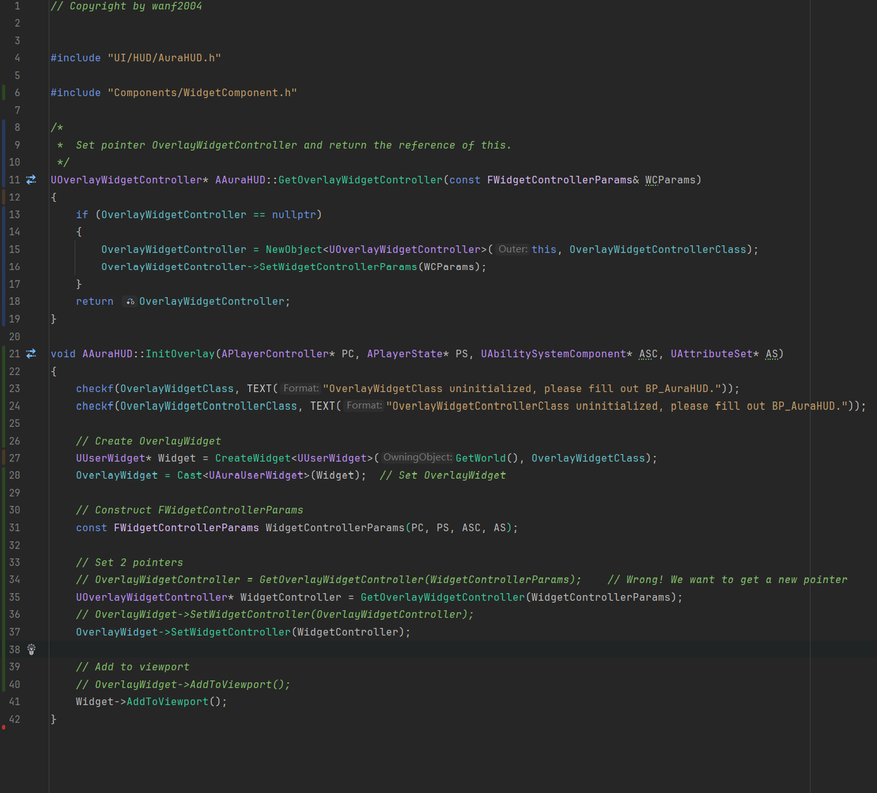  
在AAuraCharacter::InitAbilityActorInfo()中初始化覆盖层信息  
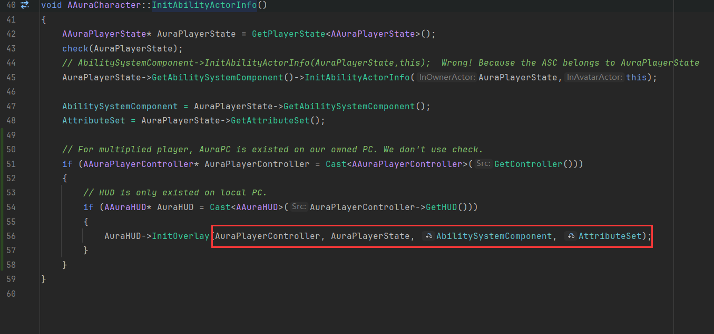  
AuraPlayerController中两处优化：  
1.  
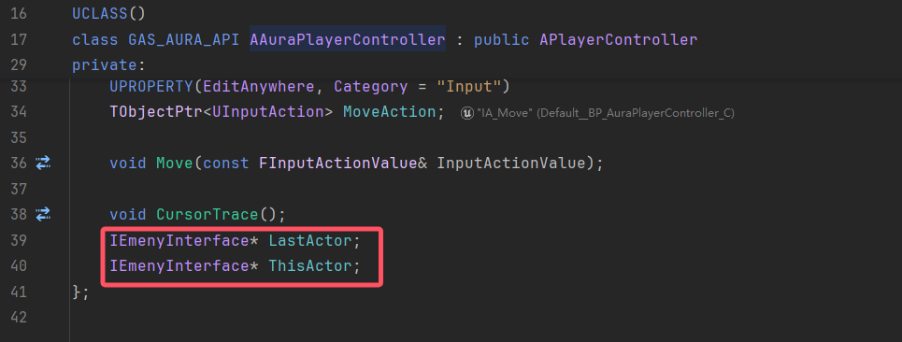  
改为  
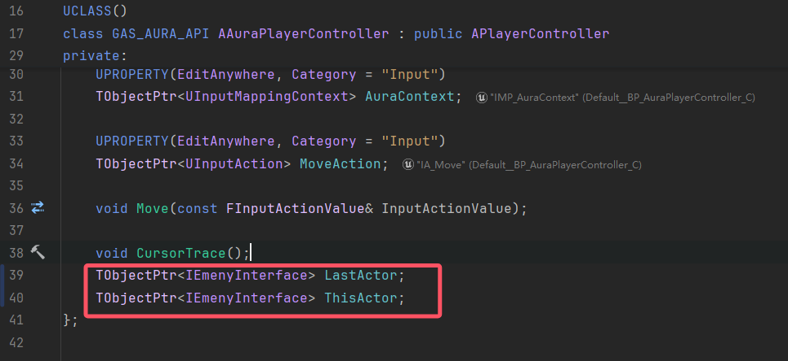  
  
2.  
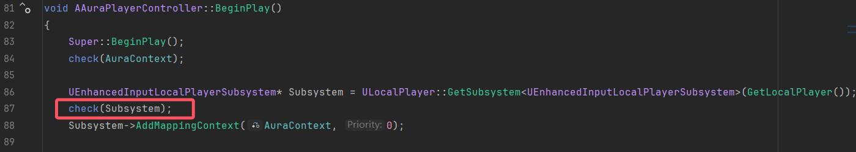  
改为  
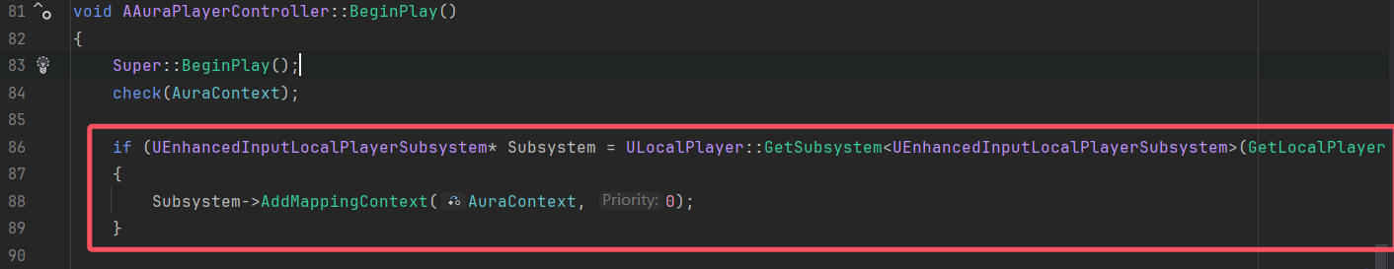  
  
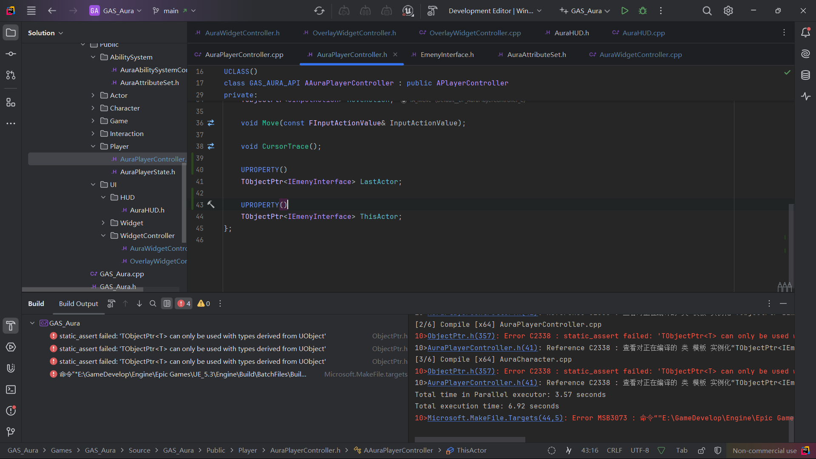  
1撤销  
  
**P32 Broadcasting Initial Values**AuraWidgetController类不知道具体Widget 但是想要传递自己拥有的数据  
解决方法：virtual void BroadcastInitialValues();  
在子类广播具体数据（OverlayWidgetController）  
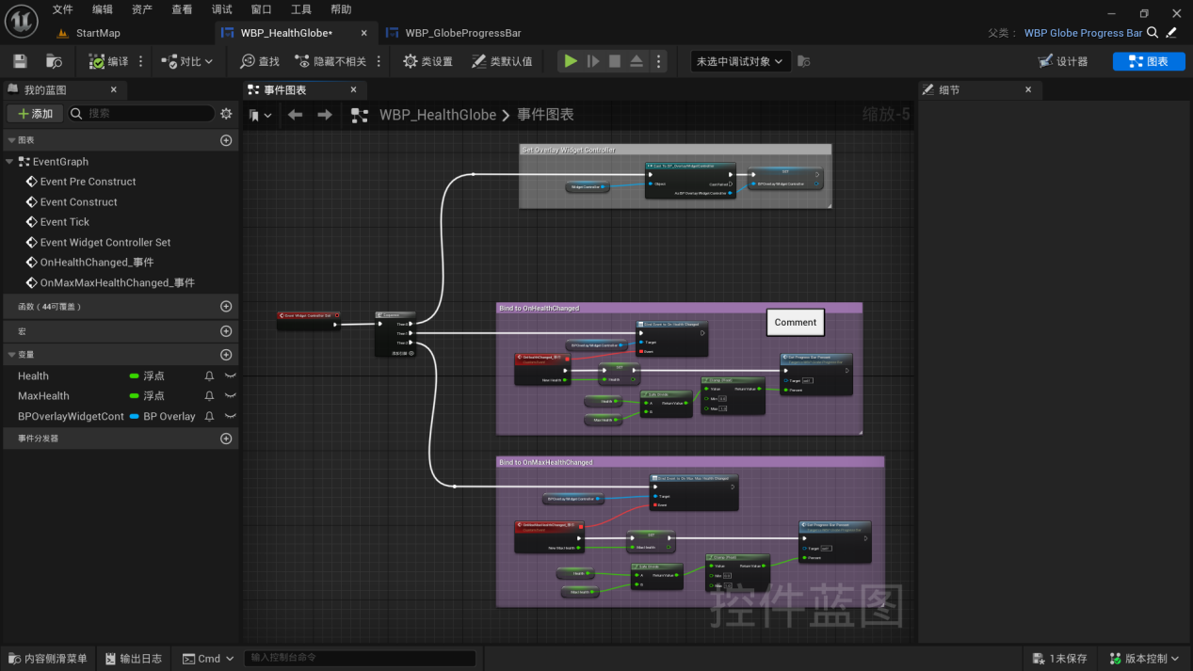  
  
  
  
**P33 Listening for Attribute Changes**

(Model)  
属性改变后 触发多播委托

  
  
(Controller->Model)  
带有对应参数的方法通过AddUObject()绑定委托FOnGameplayAttributeValueChange  
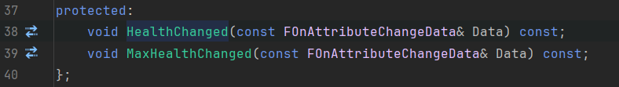  
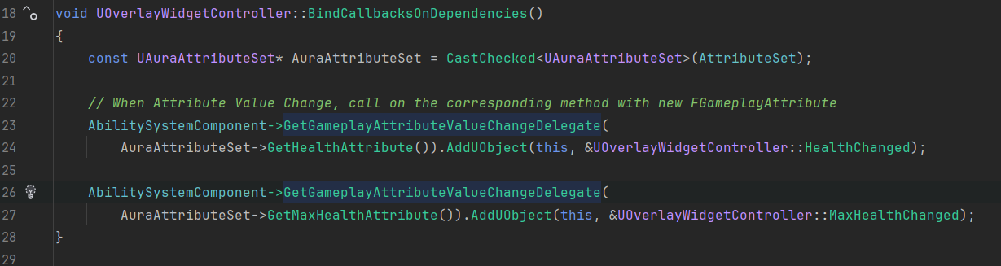  
(Model->Controller)  
在属性改变后Callback 然后广播新属性值  
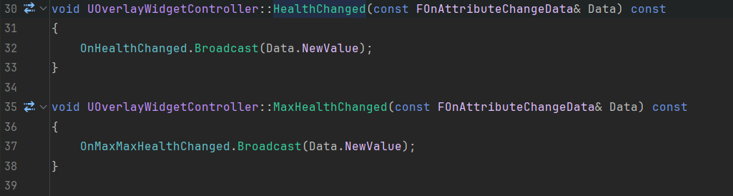  
(Controller->View)

新的属性值被Widgets接收 并改变对应表现（蓝图）  
以Health属性改变从而改变血条UI表现为例  
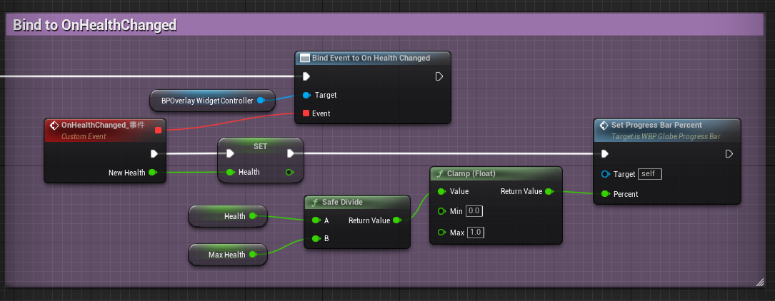  
  
  
  
  
  
  
  
**P34 Callbacks for Mana Changes**法力值变化 引起法力条UI变化

看了这几集 我感觉我对委托有了新的认识

首先MVC框架在UI里的应用



**View（表现层）**：数据的视觉表现（eg：血条 法力值等等）  
 -->AuraUserWidget  
**（Widget）Controller（控制层）**：作为View和Model的中介 View想改变视觉表现 得通过Controller 而Model向View传递数据得通过Controller

-->AuraWidgetController  
**Model（数据层）**：相当于数据库 存放Attribute的值（FGameplayAttribute）  
 -->UAuraAttributeSet  
  
**委托**：Model里的数据发生变化

-->委托Controller进行广播（Controller中的方法绑定委托 进行broadcast广播）

-->View通过监听广播从而改变表现（view中的方法监听广播 作出对应表现的改变）

**Chapter5**

**Day7 2024.11.23**

**P35 Gameplay Effects**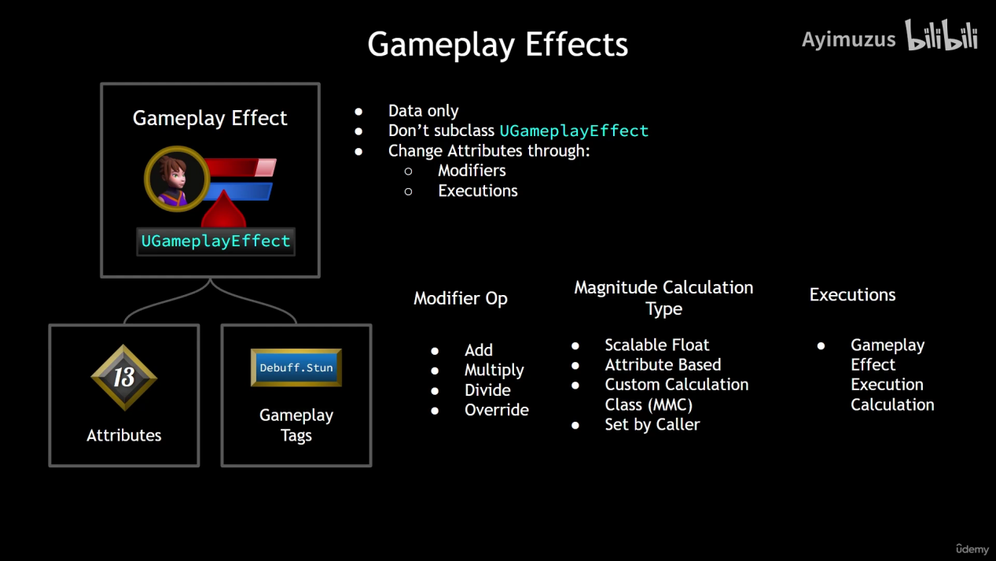  
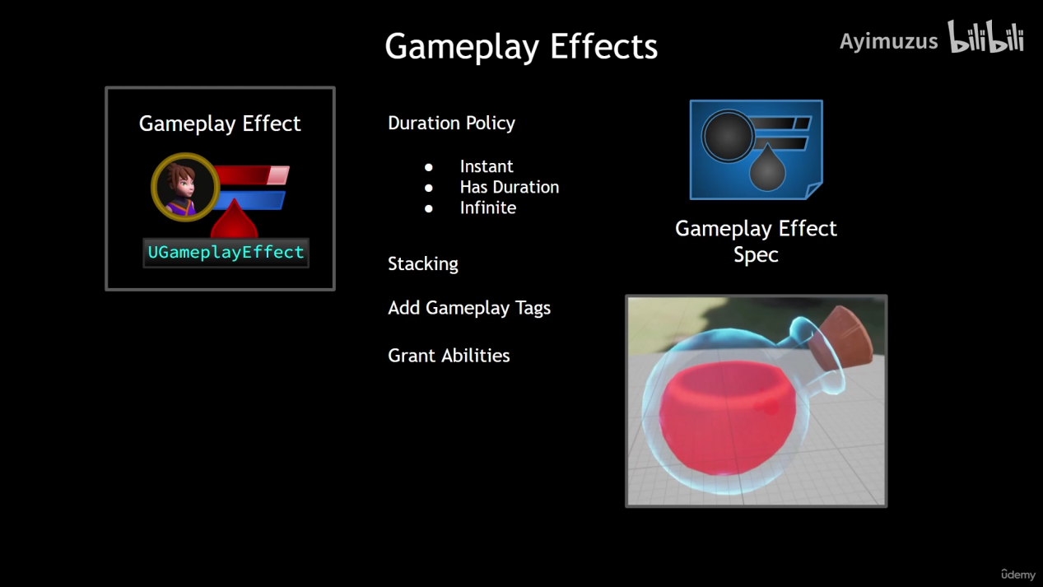  
 **P36 Effect Actor Improved**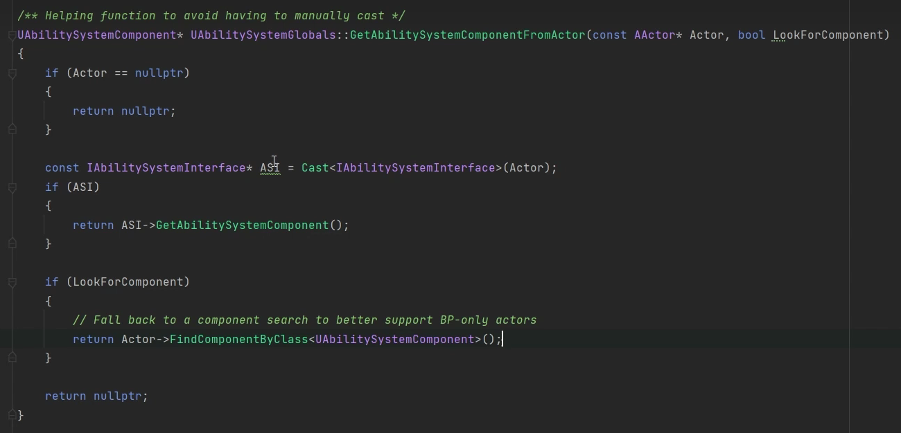  
IAbilitySystemInterface::GetAbilitySystemComponent()的替代版本（如果没实现IAbilitySystemInterface接口也能找到ASC）  
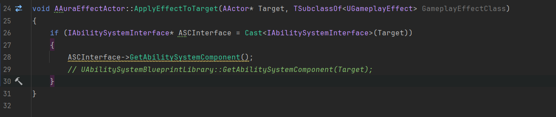  
替换为  
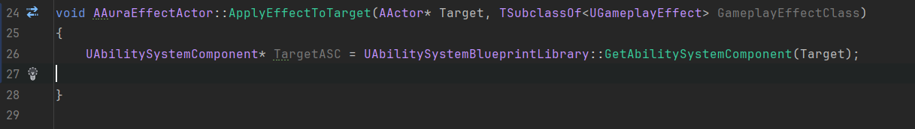  
  
重构AAuraEffectActor类  
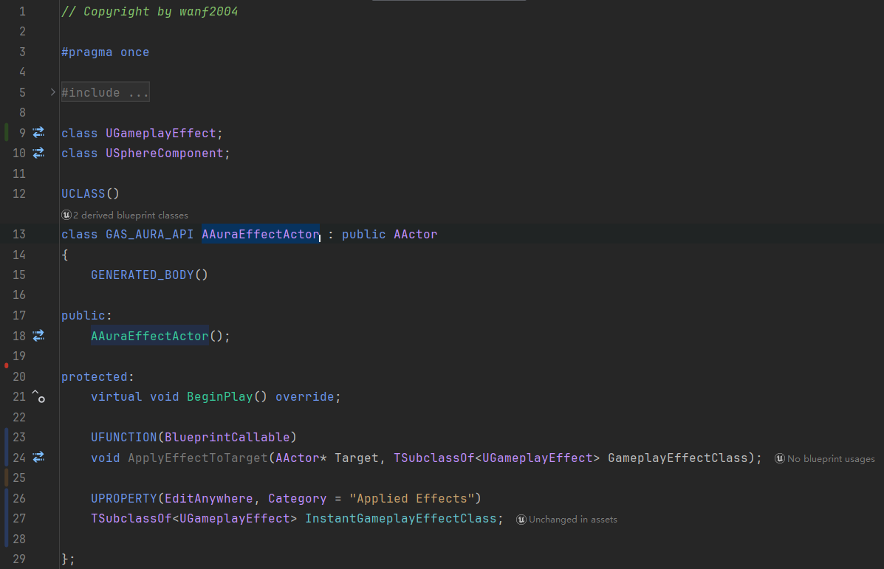  
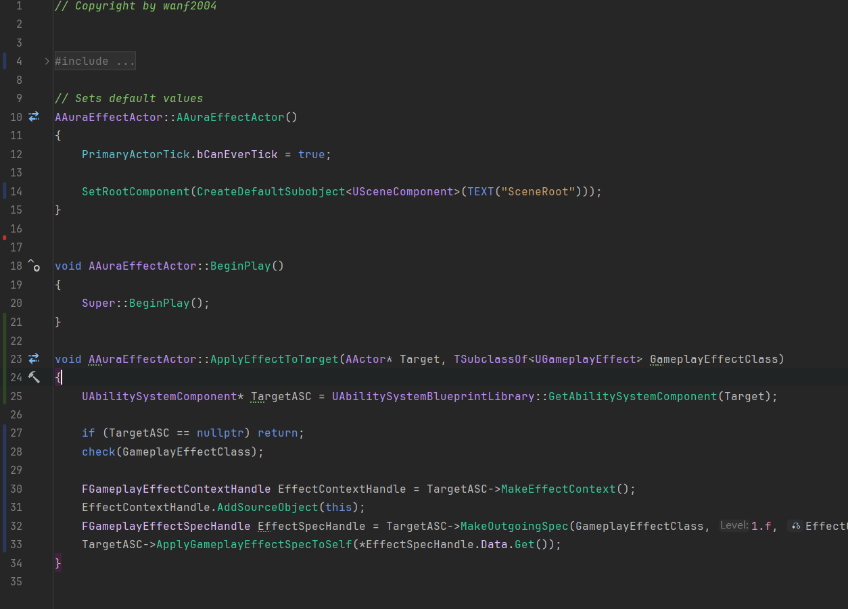  
在蓝图中相当于  
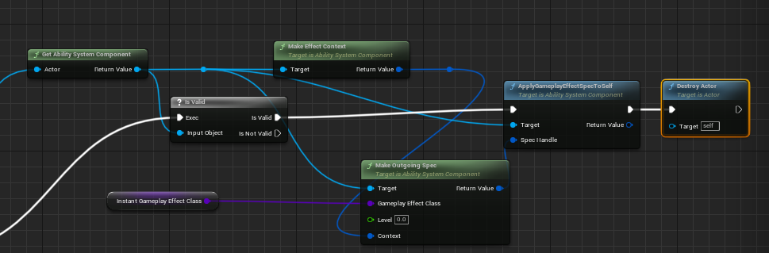  
  
  
  
  
  
  
  
**Day8 2024.11.24**

### **P37 Instant Gameplay Effects** GE在蓝图中编辑 增加灵活性 即时触发的GE 例如生命药水 魔法药水 回复相应属性后destroy **P38 Duration Gameplay Effects** 具有持续时间的GE **P39 Periodic Gameplay Effects** Instant Periodic 改变Base Value Duration Infinite 改变Current Value（Effect移除后value会变成base value） **P40 Effect Stacking**

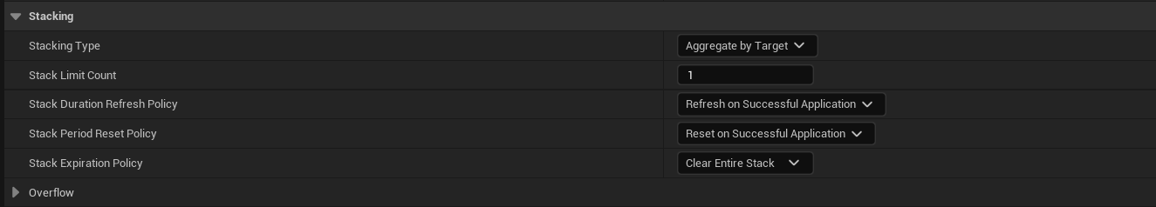

用于叠加多个GE的效果，仅能用于Infinite和Has Duration的GE。

Stack Limit Count：最大层数。

Stacking Type：叠加栈在目标身上or施法者身上。

举个例子，假设层数为3，如果是by Target模式，那么3个敌人对我释放的Debuff只能叠三层。

如果是by Source模式，那么3个敌人可以对我叠加9层Debuff。

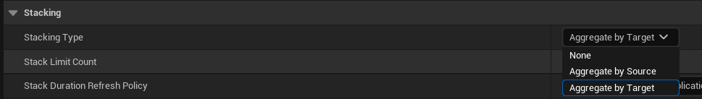

每层Effect如果是Modifiers来计算，则为直接叠加的效果，比如用Modifiers来增加3攻击力，则第一层为增加3攻击力，则第二层为增加6攻击力，则第三层为增加9攻击力，而如果需要根据层数不同而改变增加的值，则需要使用Executions。

Stack Duration Refresh Policy：Apply新GE时是否刷新持续时间，注意溢出的Apply也会刷新，想关闭可以在下面的Overflow条目关闭。

Stack Period Reset Policy：同上，是否刷新周期。

Stack Expiration Policy：当一层GE的Duration到期后的处理方式。

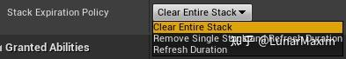

* Clear Entire Stack：清空全部层数，如LOL征服者。
* Remove Single Stack and Refresh Duration：清空一层，如LOL致命节奏。
* Refresh Duration：不清空，相当于无限长的Duration，但可以通过调用FActiveGameplayEffectsContainer::OnStackCountChange(FActiveGameplayEffect& ActiveEffect, int32 OldStackCount, int32 NewStackCount)方法来自己处理细节，如一次掉两层。

**Day9 2024.11.25**  
**P41 Infinite Gameplay Effects  
P42 Instant and Duration Application Policy**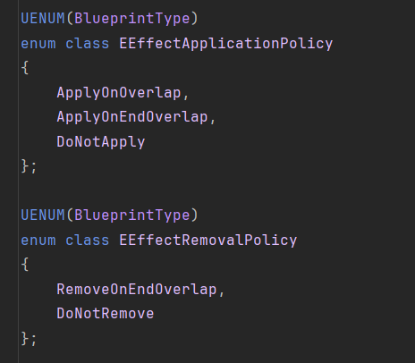  
根据不同策略来处理不同情况下GE的给予移除  
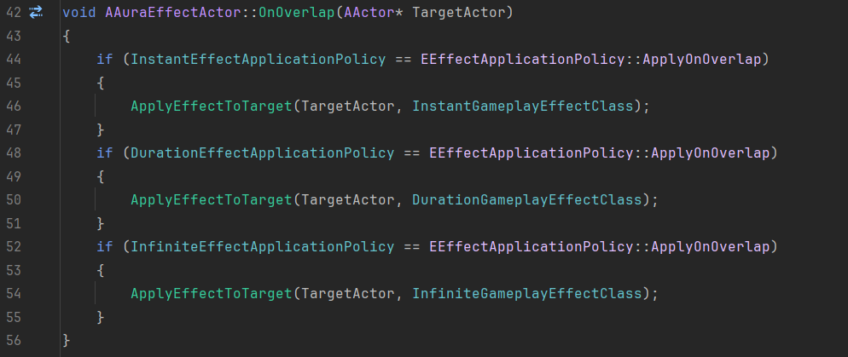  
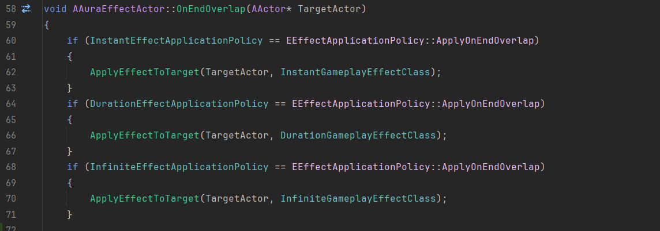  
特殊情况：如果GE类型是Infinite 就要考虑GE在什么时候移除（永不移除 或者OnEndOverlap）  
  
  
**P43 Infinite Effect Application and Removal**接上节  
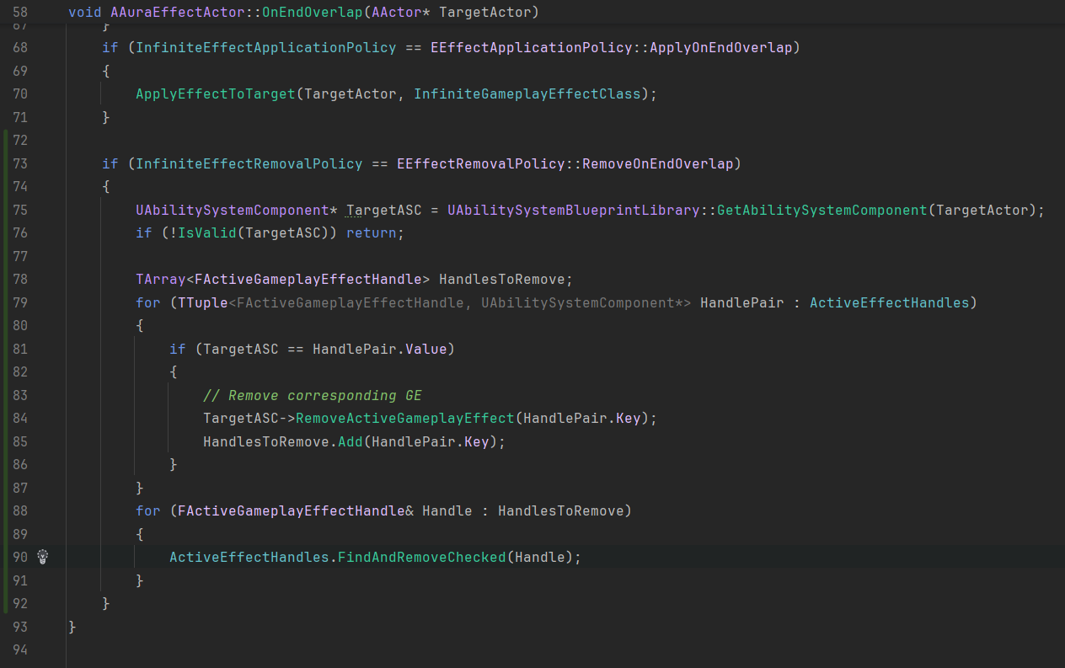  
问题1：角色进入火灾区域时持续掉血 但是出去以后还在掉血  
我们希望出去这片区域时停止掉血  
Sol:   
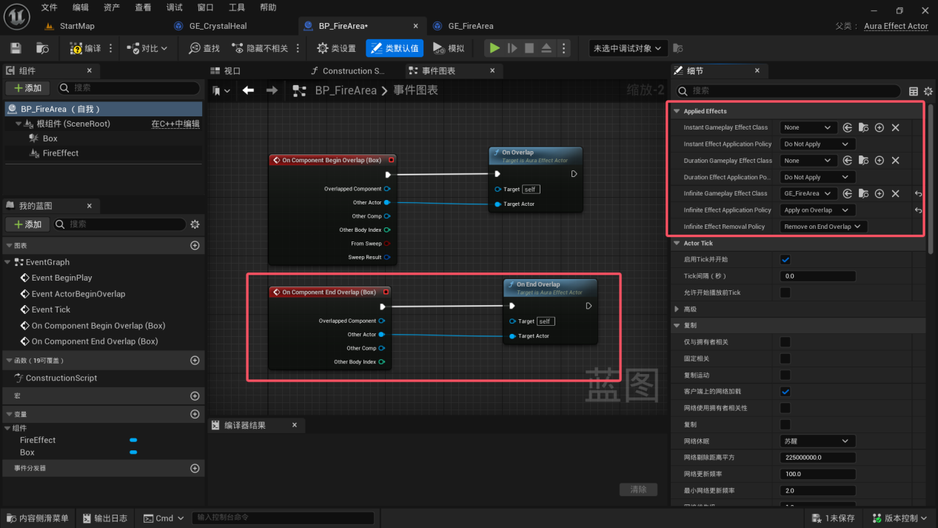  
  
问题2：设置Stack Limit Count = 3 也就是角色最多同时受到三片区域的debuff

但是角色从2个重叠区域到只有1个区域时 会停止扣血  
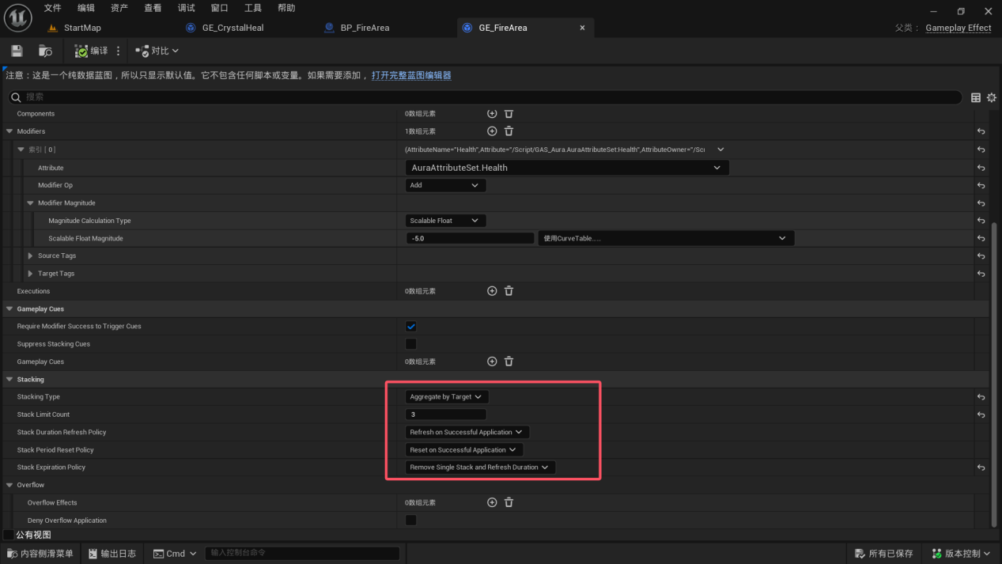  
我们希望角色受到2层debuff变为1层 而不是清空  
Sol:   
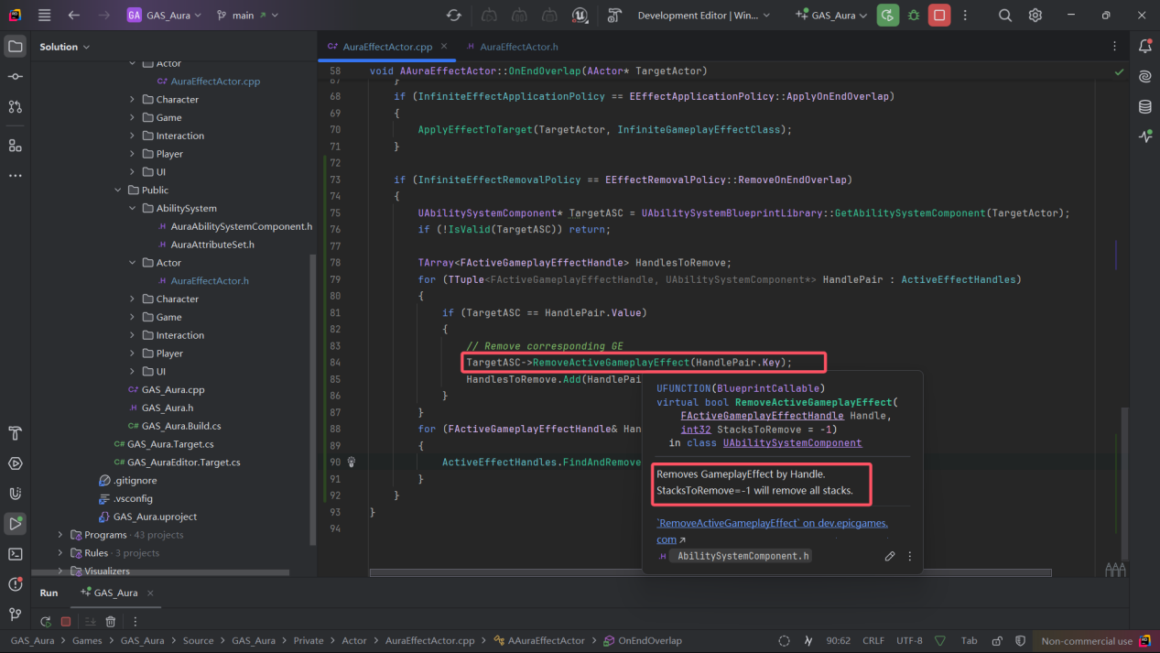  
变为  
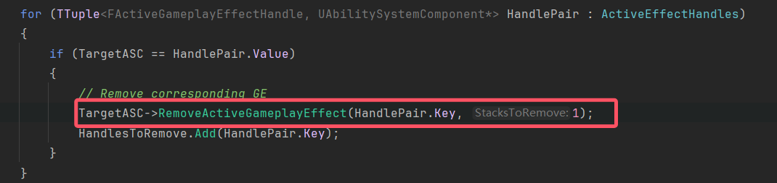  
  
  
  
**P44 Pre Attribute Change**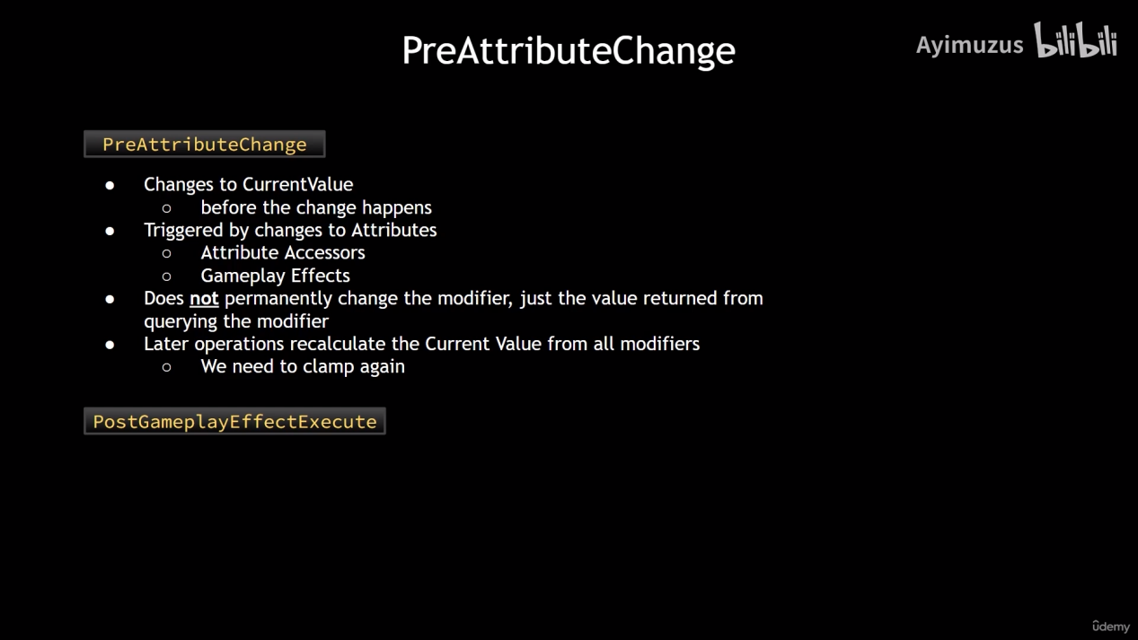  
在属性值改变之前进行预处理 对属性进行夹值  
在UAuraAttributeSet中重载PreAttributeChange函数  
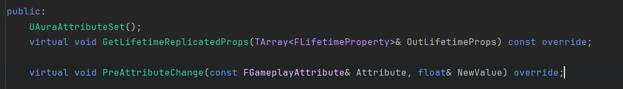  
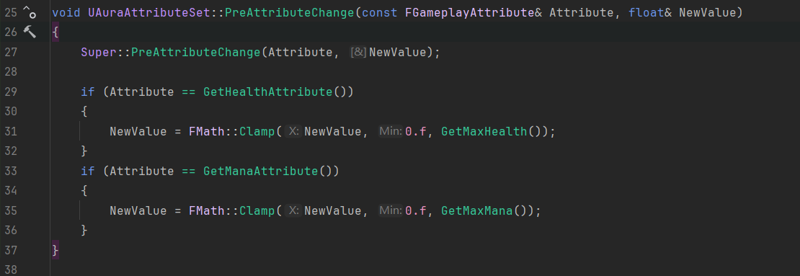  
问题：预处理后的操作可能会将属性值超出范围 会使夹值失效  
Sol：下一节  
  
  
**P45 PostGameplayEffectExecute**我们希望在GE执行后获取Source和Target的相关数据  
先构造结构体：  
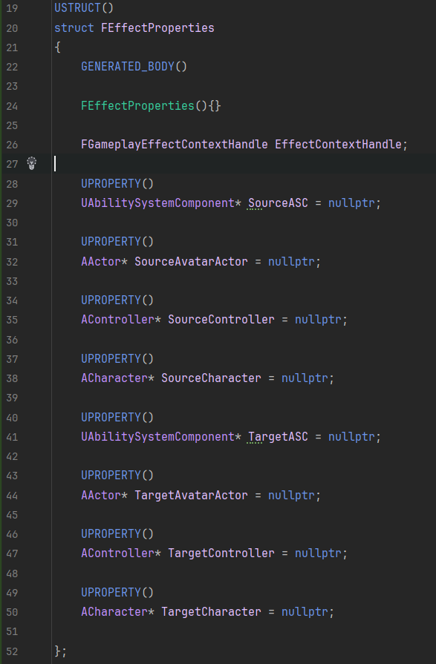  
然后在后处理函数中进行相关参数设置  
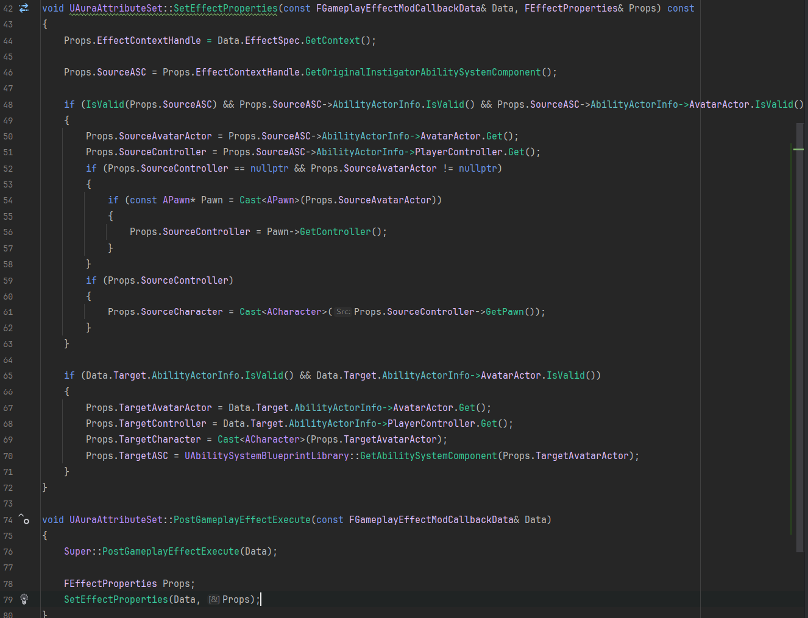  
  
  
  
**P46 Curve Tables for Scalable Floats**使用曲线表格对不同等级的GE效果进行配置  
首先在AuraEffectActor中  
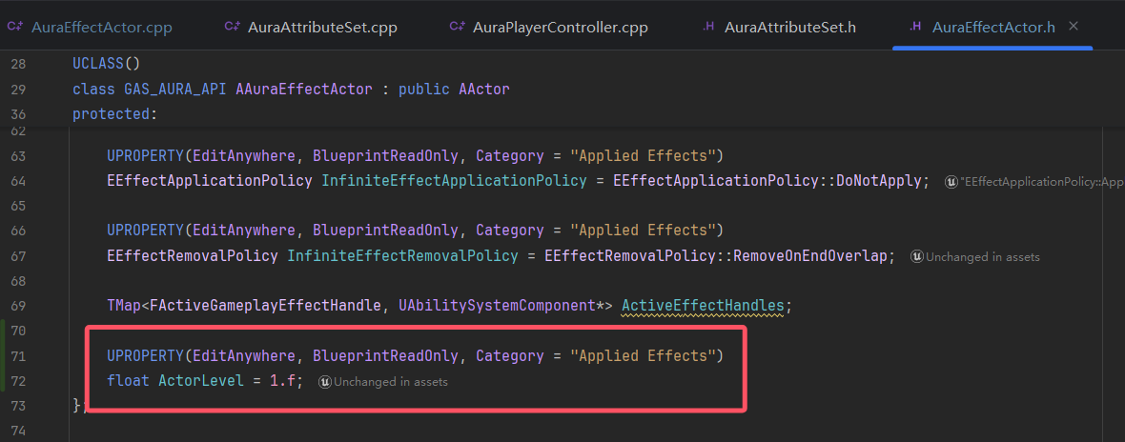  
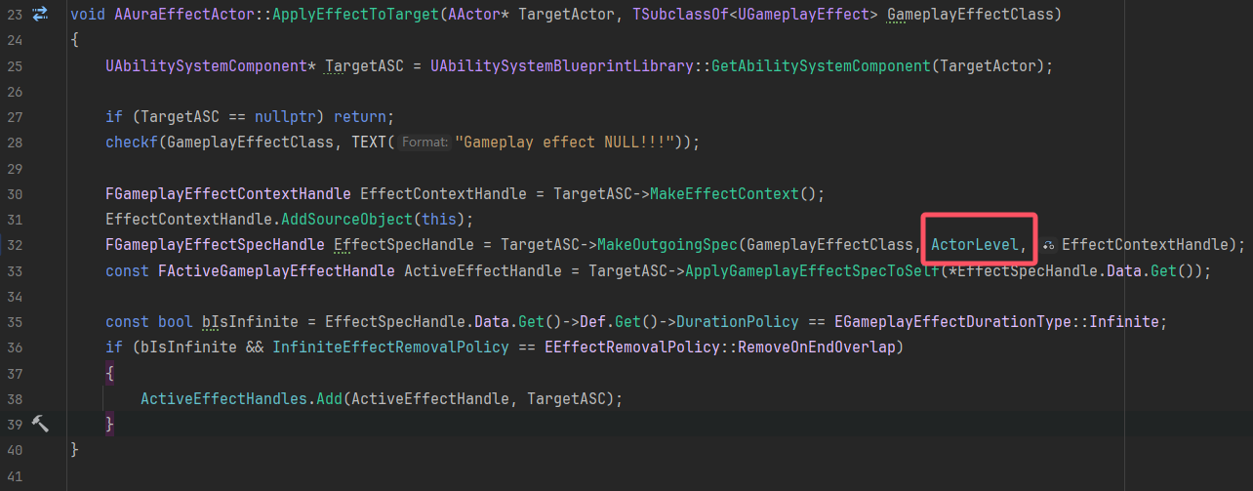  
然后在编辑器中配置相关表格  
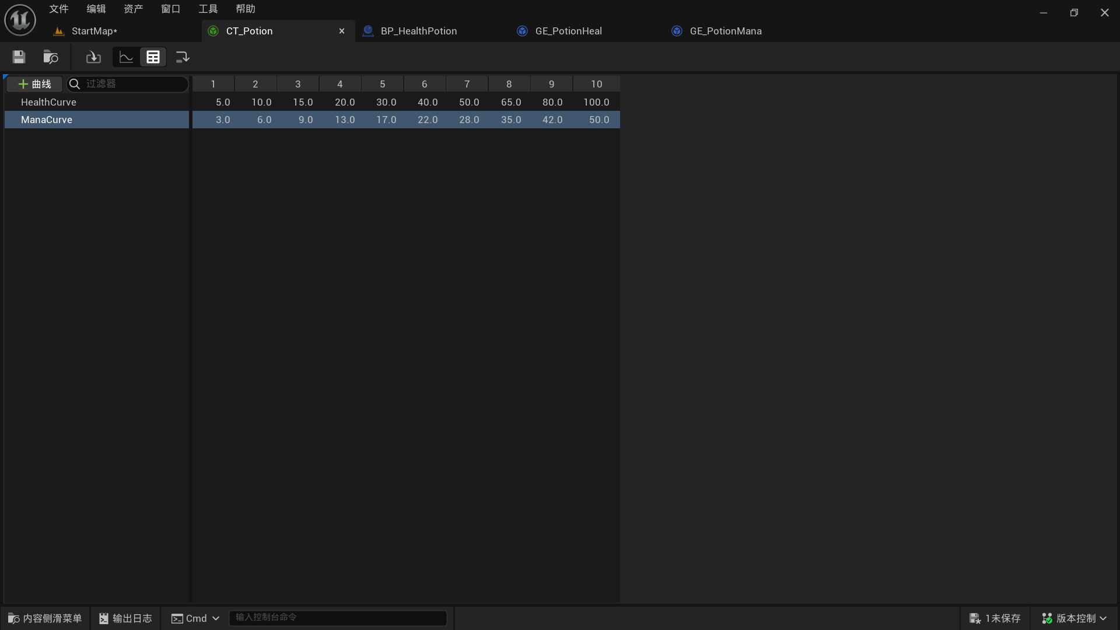  
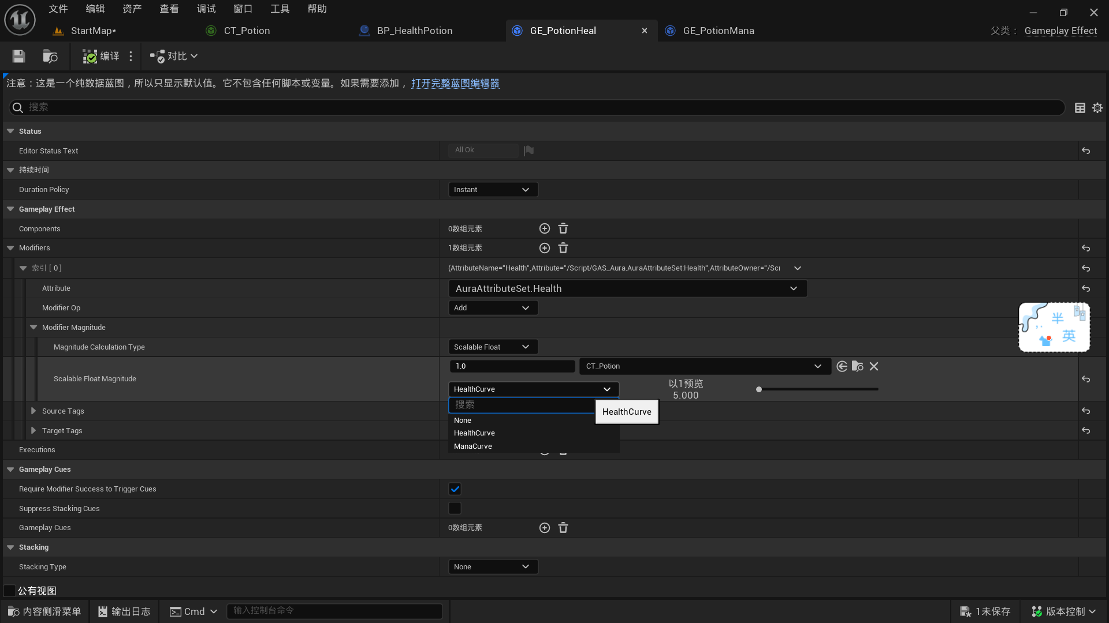

**Appendix1: Some UML**

1. **Character**

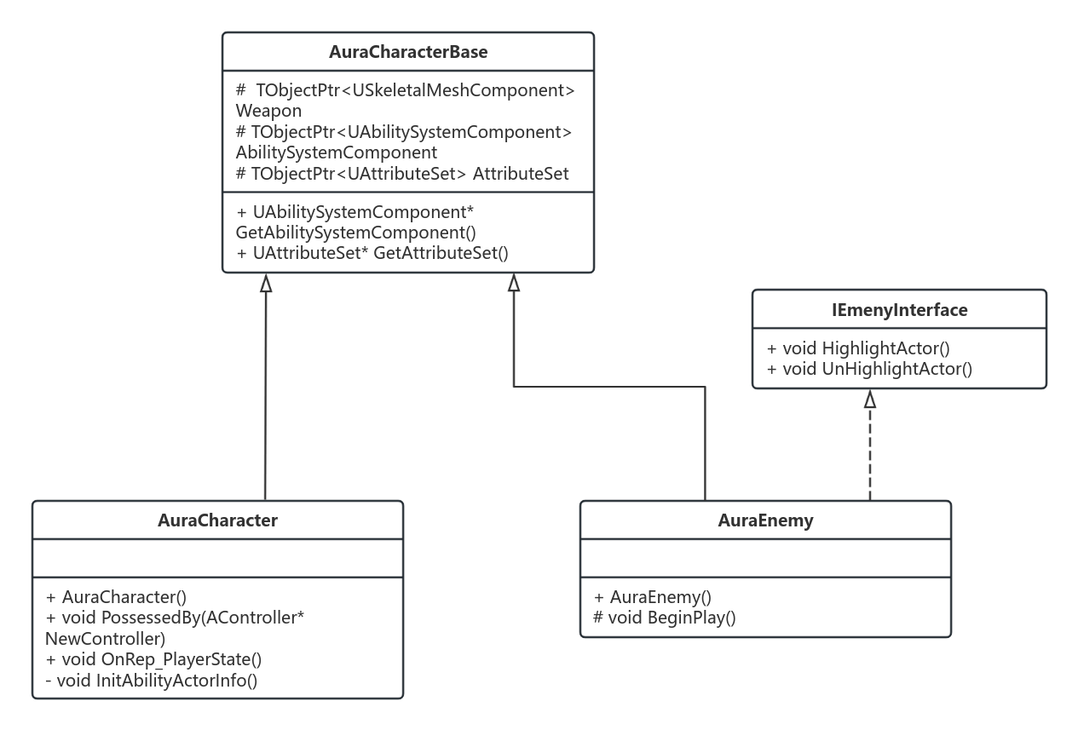

1. **UI**  
   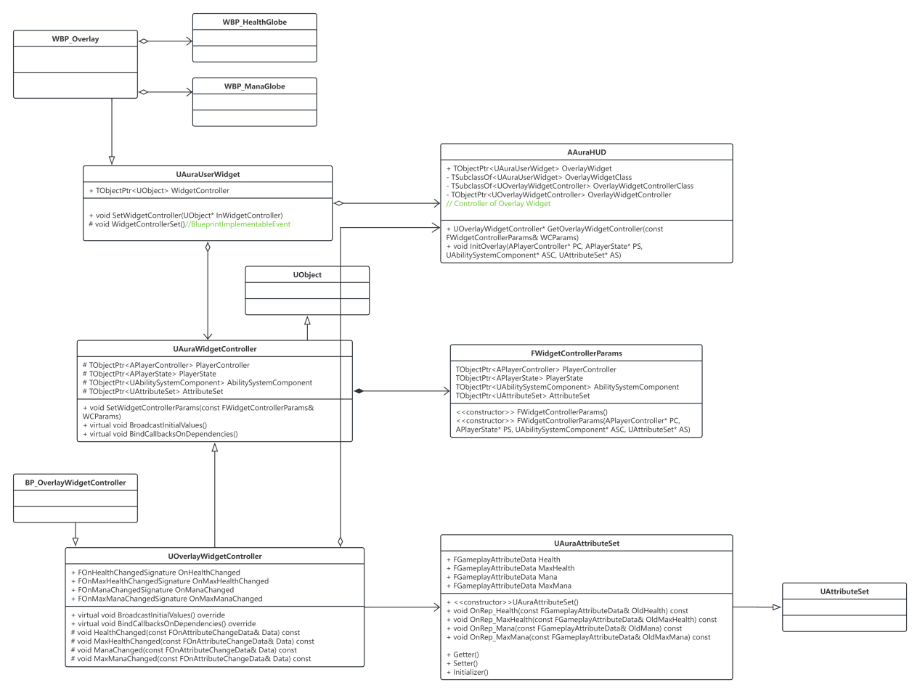

**Appendix2: Some cmd**

1. **showdebug abilitysystem**



**Appendix3: Side Quest  
1. P43 Infinite Effect Application and Removal**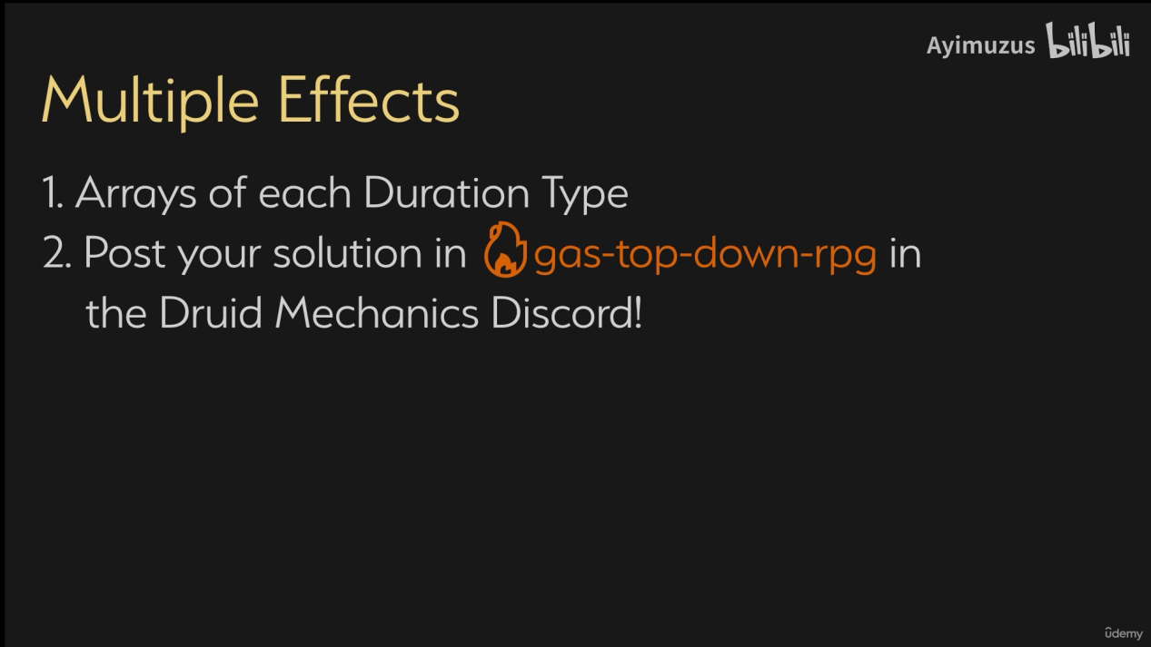  
比如  
（1）减速 经过减速带 或者风域 造成30%减速（可选：出区域后保持2s减速效果）

1. 禁锢 踩到夹子 强制禁锢原地3s
2. 反向 被迷晕了 造成10s输入反向控制（WASD）
3. 类似于第五人格里的速冻瓶